**КР БИЛИМ БЕРҮҮ ЖАНА ИЛИМ МИНИСТРЛИГИ**

**И. РАЗЗАКОВ АТЫНДАГЫ КЫРГЫЗ МАМЛЕКЕТТИК ТЕХНИКАЛЫК УНИВЕРСИТЕТИ.**

**МААЛЫМАТТЫК ТЕХНОЛОГИЯЛАР ИНСТИТУТУ**

**"КОЛДОНМО ИНФОРМАТИКА"КАФЕДРАСЫ**

**КВАЛИФИКАЦИЯЛЫК БҮТҮРҮҮЧҮ ЖУМУШ**

тема боюнча: «**Разработка программного обеспечения “Помощник ПК”**»

Аткарды: ст. гр. ПИН-4-20

багыты боюнча

710400 Программная инженерия

**Маликов Шергазы**

Руководитель: Аралбаев М. Э.

Работа к защите допущена

Зав. кафедрой ПИ, к.ф.-м.н., доцент Орозобекова А.К.

Выпускная квалификационная работа защищена с оценкой ___________

Протокол № _______ от _________

Секретарь ГАК, преподаватель ПИ Карыбалиева К.Т.

**БИШКЕК-2024**

**КР БИЛИМ БЕРҮҮ ЖАНА ИЛИМ МИНИСТРЛИГИ**

**И. РАЗЗАКОВ АТЫНДАГЫ КЫРГЫЗ МАМЛЕКЕТТИК ТЕХНИКАЛЫК УНИВЕРСИТЕТИ.**

|  |
| --- |
| Маалымат технологиялар институту |
| “Колдонмо информатика” кафедрасы |

**Расчетно - пояснительная записка**

**к ВыпускноЙ квалификационноЙ работЕ**

на тему:**«Разработка программного обеспечения “Помощник ПК”»**

|  |  |
| --- | --- |
| Выполнил студент группы | ПИН-4-20 |
| Касымбек уулу Адам |  |
| (Ф.И.О.) | (подпись) |
|  |  |

|  |  |
| --- | --- |
| Руководитель ВКР, звание или долж | Аралбаев М. Э. |
| (Ф.И.О.) | (подпись) |

**Консультанты по:**

|  |  |  |
| --- | --- | --- |
|  | Токтоналы А. |  |
|  | (Ф.И.О.) | (подпись) |
|  | Черикбаев М. М. |  |
|  | (Ф.И.О.) | (подпись) |
|  | Карыбалиева К. Т. |  |
|  | (Ф.И.О.) | (подпись) |
|  |  |  |
|  | (Ф.И.О.) | (подпись) |
|  |  |  |

ВКР к защите допущена

|  |  |
| --- | --- |
| **Заведующий кафедрой** |  |
| к.ф.-м.н., доцент каф. ПИ Орозобекова А.К |  |
| (Ф.И.О., степень, звание, должность) | (подпись) |
| **Рецензент** |  |
| к.т.н., доцент каф. ПОКС Мусина И. Р. |  |
| (степень, звание, должность, место работы, Ф.И.О.) | (подпись) |

**БИШКЕК 2024 г.**

**КыргызСкий государственный ТЕХНИЧЕСКИЙ университет им. И. РАЗЗАКОВА**

|  |
| --- |
| Институт информационных технологий |
| Кафедра “Прикладная информатика” |

«УТВЕРЖДАЮ»

Зав. кафедрой ПИ

__________Орозобекова А.К.

«____» ____________ 202_ г.

**Задание**

|  |  |  |  |
| --- | --- | --- | --- |
| на ВКР студенту группы | | ПИН-4-20 | |
| Касымбек уулу Адаму | |  | |
| (Ф.И.О. студента) | | | |
| 1. Тема ВКР | «Разработка программного обеспечения “Помощник ПК” | | |
|  | | | |
| Утверждена приказом №______от «__________»_________________________20___г. | | | |
| 2. Срок сдачи студентов законченного ВКР | | |  |
| май, 2024 г. | | | |
| 3. Исходные данные к ВКР | | | |
| Напишите свои данные, интернет-ресурсы и др. | | | |
|  | | | |
|  | | | |
|  | | | |
|  | | | |
|  | | | |
|  | | | |
|  | | | |
|  | | | |
|  | | | |
|  | | | |
|  | | | |
|  | | | |
|  | | | |
|  | | | |
|  | | | |

|  |  |  |  |
| --- | --- | --- | --- |
| **№**  **п/п** | **Содержание расчетно-пояснительной записки**  **(перечень подлежащих разработке вопросов)** | **Объем %** | **Срок выполнения** |
| 1 | Исследование предметной области и анализ основных требований к приложению |  |  |
| 2 | Написание первой главы ВКР |  |  |
| 3 | Описание функциональных требований к приложению |  |  |
| 4 | Разработка фронтенд части |  |  |
| 5 | Разработка бекенд части |  |  |
| 6 | Написание второй главы ВКР |  |  |
| 7 | Оценка эффективности приложения |  |  |
| 8 | Написание третьей главы ВКР |  |  |
| 9 | Написание заключительной части и оформление ВКР |  |  |
| 10 |  |  |  |
|  |  |  |  |
|  |  |  |  |
|  |  |  |  |
|  |  |  |  |
|  |  |  |  |
|  |  |  |  |
|  |  |  |  |
|  |  |  |  |
|  |  |  |  |
|  |  |  |  |
|  |  |  |  |
|  |  |  |  |
|  |  |  |  |
|  |  |  |  |

|  |  |  |  |
| --- | --- | --- | --- |
| **№**  **п/п** | **Графическая часть** | **Объем %** | **Срок выполнения** |
| 1 | Создание блок-схем разрабатываемого приложения с графическим редактором draw.io |  |  |
| 2 | Создание физической модели БД |  |  |
| 3 | … |  |  |
|  |  |  |  |
|  |  |  |  |
|  |  |  |  |
|  |  |  |  |
|  |  |  |  |
|  |  |  |  |
|  |  |  |  |
|  |  |  |  |
|  |  |  |  |
|  |  |  |  |
|  |  |  |  |
|  |  |  |  |
|  |  |  |  |
|  |  |  |  |
|  |  |  |  |
|  |  |  |  |
|  |  |  |  |
|  |  |  |  |
|  |  |  |  |
|  |  |  |  |
|  |  |  |  |
|  |  |  |  |
|  |  |  |  |
|  |  |  |  |
|  |  |  |  |
|  |  |  |  |

**Консультации по отдельным разделам**

**помимо руководителя**

|  |  |  |
| --- | --- | --- |
| **№**  **п/п** | **Раздел**  **(наименование)** | ФИО, подпись |
| 1. | по основной части ВКР | Токтоналы А. |
| 2. | по информационной безопасности | Черикбаев М. М. |
|  | норма контроль | Карыбалиева К. Т. |
|  |  |  |
|  |  |  |
|  |  |  |
|  |  |  |
|  |  |  |
|  |  |  |

|  |  |
| --- | --- |
| **Дата выдачи задания** | Дата |
|  |  |
| **Руководитель ВКР** | Аралбаев М. Э. |
|  | (Ф.И.О., уч. степень, звание, должность) |
|  |  |
|  | (подпись) |
|  |  |

|  |  |
| --- | --- |
| Задание приняла к исполнению | Дата |
|  | (дата) |
|  |  |
|  | (подпись студента) |
|  |  |

**Вставить**

**справку антиплагиата**

ОГЛАВЛЕНИЕ

ГЛАВА 1. ЖРТГА ДАЯРДООЧУ МАШЫКТЫРГЫЧТЫ ИШТЕП ЧЫГУУНУН ТЕОРИЯЛЫК БӨЛҮГҮ 10

1.1 ЖРТга даярдануу үчүн жалпы маалыматтар 10

1.2 Жалпы республикалык тест Кыргызстанга кандай пайда алып келет? 16

1.3 Жалпы республикалык негизги жана предметтик тесттин мазмуну 23

1.4 Маселенин коюлушу 27

ГЛАВА 2. ЖРТГА ДАЯРДООЧУ МАШЫКТЫРГЫЧТЫ ИШТЕП ЧЫГУУНУН ПРАКТИКАЛЫК БӨЛҮГҮ 29

2.1 Веб-тиркемеге болгон талаптарды аныктоо 29

2.2 Маалыматтар базасын долбоорлоо 33

2.3 Сервердик бөлүгүн долбоорлоо 45

2.4 Front-end бөлүгүн долбоорлоо 60

АННОТАЦИЯ

КИРИШҮҮ

Технология биздин жашообуздун бардык тармактарына жайылып жаткан азыркы санариптик дүйнөдө билим берүү четте калган жок. Билим алуу онлайн ресурстарды жана платформаларды колдонуу менен барган сайын жеткиликтүү жана ийкемдүү болуп баратат. Бирок, буга карабастан Кыргыз Республикасында жалпы республикалык тестирлөөгө даярдануу үчүн адистештирилген платформа азыркыга чейин жок. Жалпы республикалык тестирлөө абитуриенттердин билимин жана жөндөмдөрүн баалоодо, ошондой эле алардын андан аркы академиялык жана кесиптик карьерасын аныктоодо негизги ролду ойнойт. Бул процесс кеңири билимди гана эмес, ар кандай татаалдыктагы маселелерди тез жана так чечүү жөндөмүн да талап кылат. Мунун негизинде жалпы республикалык тестирлөөгө даярдануу үчүн натыйжалуу жана ыңгайлуу тренажерду түзүү зарыл, ал абитуриенттерди бардык зарыл болгон маалыматтар менен камсыз кылып, алардын жөндөмдөрүн жакшыртууга жана өздөрүнүн прогрессин байкоого мүмкүндүк берет. Кыргыз Республикасында жалпы республикалык тестирлөөгө даярдануу үчүн платформа билим берүүнүн жөн гана инновациялык куралы болбостон, заманбап билим берүү процессинин чакырыктарына да жооп болот. Мындай платформаны ишке ашыруу студенттерге тестирлөөгө ийкемдүү жана натыйжалуу даярданууга, экзамендерде ийгиликке жетүү мүмкүнчүлүгүн жогорулатууга жана сапаттуу билим алуу үчүн бирдей мүмкүнчүлүктөрдү түзүүгө мүмкүндүк берет. Ошентип, Кыргыз Республикасында жалпы республикалык тестирлөөгө даярдануу үчүн тренажерду түзүү студенттер үчүн жаңы мүмкүнчүлүктөрдү ачуу жана өлкөдөгү билим берүүнүн сапатын жогорулатуу менен билим берүүнү жана заманбап технологияларды өнүктүрүүдөгү маанилүү кадам болуп калат.

«ЖРТга даярдоочу машыктыргычты иштеп чыгуунун теориялык бөлүгү» деп аталган бүтүрүү квалификациялык иштин биринчи бөлүмү ЖРТ жөнүндө маалымат топтоого, ЖРТ кандай тапшырмалардан тураарын изилдөөгө арналган.

«ЖРТга даярдоочу машыктыргычты иштеп чыгуунун практикалык бөлүгү» деп аталган бүтүрүү квалификациялык иштин экинчи бөлүмү

# ГЛАВА 1. ЖРТГА ДАЯРДООЧУ МАШЫКТЫРГЫЧТЫ ИШТЕП ЧЫГУУНУН ТЕОРИЯЛЫК БӨЛҮГҮ

## 1.1 ЖРТга даярдануу үчүн жалпы маалыматтар

Кыргыз Республикасында Жалпы республикалык тест (ЖРТ) өткөрүү демилгеси билим берүү чөйрөсүндөгү реформалардын планын иштеп чыккан Билим берүү жана илим министрлиги тарабынан 2002-жылы сунуш кылынган. Реформалоонун маанилүү маселелеринин бири болуп билим берүү чөйрөсүндө кесипкөйлүк деңгээлде баалоо жүргүзө алган көз карандысыз тест уюмун (КТУ) түзүү эсептелген. КТУнун маанилүү максаты катары ЖОЖдордо окуу үчүн мамлекеттик гранттарды алууга талаптанган мектеп окуучуларын объективдүү, ачык тесттен өткөрүү саналган. Мындай уюм расмий түрдө негизделип, катталган. Бул жеке, коммерциялык эмес уюм – Билимди баалоо жана окутуу усулдары борбору (ББОУБ) эле. Ал эми ЖРТ болсо окууга өтүү өнөктүгүн коштогон терс көрүнүштөрдү жоюуга жардам берген жана республиканын жогорку окуу жайларына чыныгы таланттуу жаштар өтө алгандай ачык-айкын, адилеттүү кабыл алуу жараянын камсыз кылган курал болуп калды. ЖРТнын максаты – өлкөнүн жогорку окуу жайларында окуусун ийгиликтүү улантып кете ала турган эң жөндөмдүү абитуриенттерди аныктоо.

2023-жылы Жалпы республикалык тест жыйырма экинчи жолу өткөрүлдү.

2002–2023-жылдардын аралыгында Жалпы республикалык тестти өлкөнүн жогорку окуу жайларына окууга өтүүнү каалаган 923 235 киши тапшырды. Алардын ичинен жогорку окуу жайлардын гранттык орундарына 101 539 адам кабыл алынган. 2023-жылы ЖОЖдордун гранттык орундарына кабыл алынгандардын жалпы катарынан 67,8%ын айылдык жана бийик тоолуу аймактардагы мектептерди бүтүргөндөр, 15,4%ын Бишкек шаарынын жана 16,7%ын чакан шаарлар менен облус борборлорунун абитуриенттери түзөт. Жалпы республикалык тесттин жыйырма жылдык өнүгүү динамикасы төмөнкүдөй:

2002-жылы Кыргызстанда ЖРТ киргизилген алгачкы жылы үч бөлүктөн турган негизги тест иштелип чыккан: «Математика» бөлүмү, ал 40 тест тапшырмасын камтыган, «Текстти окуу жана түшүнүү» бөлүмү, 30 тапшырманы камтыган, «Кыргыз/орус тилинин практикалык грамматикасы» бөлүмү, ал дагы 30 тапшырманы камтыган**.**

2003-жылы негизги тесттин курамына 30 тест тапшырмасынан турган «Аналогиялар (окшоштуктар) жана сүйлөмдөрдү толуктоо» бөлүмү кошулду. Өлкөнүн жогорку окуу жайларынын керектөөлөрүн эске алып, Кыргыз Республикасынын Билим берүү жана илим министрлигинин буйругу боюнча, Билимди баалоо жана окутуу усулдары борбору тарабынан химия, биология, англис жана немис тилдери боюнча предметтик тесттер иштелип чыкты. ЖРТга катталган ар бир абитуриент үчүн кыргыз, орус жана өзбек тилдеринде «Жалпы республикалык тестке даярданабыз» аттуу акысыз брошюралар иштелип жана басылып чыкты. Мындан ары ушундай брошюраларды ар бир абитуриентке таратып берүү жылдан жылга өтүүчү тажрыйба болуп калды.

ЖРТ долбоору тарабынан Кыргыз Республикасынын Билим берүү жана илим министрлиги менен биргеликте ар бир абитуриентке ЖРТ катышуучусунун сертификатын берүү системасы колдонулду. Сертификаттын жана айрып алма талондордун жардамы аркылуу өлкөнүн ЖОЖдоруна өтүү жол-жобосун жакшыртуу мүмкүн болду. Абитуриенттер ЖРТга даярдануу үчүн негизги тест боюнча кыргыз жана орус тилдеринде колдонмолор иштелип жана басылып чыкты. Өлкөдөгү абитуриенттердин жашаган жана билим алган шарттары бирдей болбогондугун эске алып, Кыргыз Республикасынын Билим берүү жана илим министрлиги квоталоо системасын киргизди. Ага ылайык, мектептердин баары үч категорияга бөлүнгөн. Тигил же бул категорияга караштуу болгондугуна жараша тесттин катышуучуларынын сертификаттары өңү менен айырмалана баштап, ЖОЖдордун гранттык орундарына жарыяланган конкурс ар бир категориянын ичинде өткөрүлө баштады.

2004-жылы билимди баалоо жана окутуу усулдары борбору тарабынан химия жана биология, англис жана немис тилдери боюнча кошумча предметтик тесттерге даярдануу үчүн колдонмолор иштелип чыгып, кыргыз, орус жана өзбек тилдеринде жарыкка чыкты. ББОУБ бул жылдан баштап ЖРТ менен байланышкан бардык маалыматтык материалдар, тесттин өткөрүлүшү боюнча жылдык отчёттор жана ЖРТга даярдануу үчүн материалдар (колдонмолор, тапшырмалардын мисалдары ж.б.у.с.) жайгаштырыла турган www.testing.kg интернет сайтын ишке киргизди. Кыргыз Республикасынын Билим берүү жана илим министрлиги тарабынан ЖРТнын жыйынтыктары боюнча Кыргызстандын ЖОЖдорундагы гранттык орундарга гана эмес, контракттык орундарга да кабыл алуу системасы сынактан өттү.

2005-жылы негизги тесттин математика бөлүмү кайрадан иштелип чыгып, ал өз ичине ар бири 30 тест тапшырмасынан турган 2 бөлүктү камтып калды. ББОУБ ЖРТга даярдануу үчүн колдонмолордун экинчи, жакшыртылган чыгарылышын даярдап чыгарды.

2006-жылыжалпы республикалык тесттин «кечиккен каттоо» жол-жобосуна өзгөртүүлөр киргизилди.2006-жылдан тартып ББОУБ жаңы «кошумча каттоо» жол-жобосун иш жүзүнө ашыра баштады. Колдонууга киргизилген жол-жобо коомчулук тарабынан оң баага арзыды, анткени ал абитуриенттер менен алардын ата-энелеринин акча каражаттарын үнөмдөөгө мүмкүнчүлүк берди.

2010-жылы Кыргыз Республикасынын Билим берүү жана илим министрлигинин буйрутмасы боюнча ББОУБ тарабынан тарых жана физика боюнча кошумча предметтик тесттер иштелип чыкты. ЖРТга даярдануу үчүн негизги жана предметтик тесттер (химия, биология, англис жана немис тилдери) боюнча колдонмолордун 3-чыгарылышы даярдалып, жарык көрдү. Кыргыз Республикасынын Билим берүү жана илим министрлиги тарабынан жаңы эреже киргизилип, ага ылайык, мамлекеттик ЖОЖдорго окууга өтүү үчүн ар бир абитуриент милдеттүү түрдө негизги тестти жана тандап алган адистигине жараша, эң жок дегенде, бир предметтик тест тапшырууга тийиш болуп калды. Кыргыз Республикасынын ЖОЖдоруна окууга алууда алардагы контракттык орундардын 50%ын ЖРТга катышкан абитуриенттер ээлеши керек деген эреже киргизилди.

2011-жыл немис тили боюнча предметтик тестти тапшырууну тандаган абитуриенттердин саны жылдан жылга азайып келгендигине байланыштуу, предметтик тесттин бул түрү жоюлду. ББОУБ тарабынан ЖРТга даярдануу үчүн колдонмолор жакшылап кайрадан иштелип чыгып, жаңыдан басылып чыгарылды. ББОУБ Алиппе-ТV компаниясы менен биргеликте кыргыз жана орус тилдеринде ЖРТга даярдануу боюнча видеосабактарды тартып, КТРК каналында көрсөтүүлөрдү уюштура баштады. Кыргыз Республикасынын Билим берүү жана илим министрлигинин буйругу менен мамлекеттик жогорку окуу жайларынын (алардын менчик түрүнө карабай) гранттык да, контракттык да билим алуу формасындагы күндүзгү окуу бөлүмдөрүнө окууга өтүү үчүн ар бир абитуриент ЖРТ тапшыргандыгынын жыйынтыктарын көрсөтүшү керек деген жобо киргизилди. Ошентип, Кыргыз Республикасынын Билим берүү жана илим министрлиги Кыргыз Республикасынын «Билим берүү жөнүндө» Мыйзамынын 40-беренесин толугу менен аткаруу кадамдарын жасады. Аталган беренеде мындай деп жарыяланган: «Жогорку окуу жайларына кабыл алуу Жалпы республикалык тесттин жыйынтыктарынын негизинде жүргүзүлөт». Ошону менен министрлик тарабынан өлкөнүн жогорку окуу жайларындагы бюжеттик гана эмес, контракттык орундарга да кабыл алуудагы коррупция менен күрөшүү жана бардыгы билим алууда бирдей мүмкүнчүлүк менен камсыз болуу жаатында дагы бир кадам шилтенди.

2012-жыл менчик түрүнө карабай, бардык ЖОЖдорго, алардагы бардык бөлүмдөргө: күндүзгү (гранттык жана контракттык орундар), сырттан окуу, дистанттык окуу бөлүмдөрүнө окууга өтүү үчүн ЖРТны тапшыруу милдеттүү болуп калды. Тийиштүү адистиктер үчүн предметтик тест катары математика боюнча тест киргизилди. ББОУБ Алиппе-TV кампаниясы менен биргеликте кыргыз жана орус тилдеринде ЖРТга даярдануу боюнча видеосабактарды тартып КТРК каналында көрсөтүүлөрдү ишке ашырды. Кыргыз Республикасынын Билим берүү жана илим министрлигинин буйругу менен Бишкек жана Ош шаарларында «кечиккен тестке» каттоо жүргүзүлүп, июнь айында ар кандай себептер менен май айында болуп өткөн негизги тестке катыша албай калган абитуриенттер үчүн тест өткөрүлдү.

2013-жылы тесттин жеткиликтүүлүгү, ачык-айкындыгы жана тест материалдарынын сактоо коопсуздугун жогорулатуу үчүн ББОУБ тестти өткөрүүнүн схемасына өзгөртүүлөрдү киргизди: ЖРТ эми бардык республика боюнча бир убакытта башталат. ББОУБ ЖРТга даярдануу боюнча колдонмолорду кайрадан иштеп чыгып, кыргыз жана орус тилдеринде негизги тест жана химия/биология сабактары боюнча колдонмолордун жаңы басылышы жарык көрдү.

2015-жылы Абитуриенттерден келген суроо-талаптардын негизинде ББОУБ кыргыз жана орус тилдеринде «Өз күчүӊдү Жалпы республикалык тестти аткарууда сынап көр: чыныгы тест тапшырмалары» аттуу эки жаӊы колдонмо иштеп чыгарды. Бул колдонмолор негизги тестке жана химия/биология сабактары боюнча предметтик тесттерге даярдануу үчүн багытталган. Бул колдонмолордун ар биринде чыныгы Жалпы республикалык тестке кирген тапшырмалар камтылган.

2016-жылы предметтик тесттерден абитуриенттердин ЖРТга даярдануусу үчүн кыргыз жана орус тилдеринде математика, физика, тарых жана англис тили боюнча чыныгы тесттин тапшырмаларынан турган колдонмолор даярдалып, чыгарылды. Тестке даярдануу үчүн www.testing.kg сайтында кыргыз жана орус тилдеринде негизги жана предметтик тесттер (химия, биология, физика, математика, тарых жана англис тили) боюнча акысыз сынак онлайн тесттер иштелип чыгып, сунушталды. Андан тышкары, ББОУБдун кеӊсесинде компьютердик сынак тесттер даярдалып, өткөрүлүп турат.

2017-жылы негизги тест жана химия, биология боюнча предметтик тесттерге даярдануу үчүн кыргыз жана орус тилдеринде колдонмолор кайрадан жаӊыртылды. Негизги тест жана предметтик тесттер боюнча тест тапшырмаларынын варианттарынын саны көбөйдү.

2020-жылы Кыргыз Республикасынын Билим берүү жана илим министрлигинин буйрутмасы боюнча филологиялык адистиктер үчүн кыргыз тили жана адабияты жана орус тили жана адабияты боюнча предметтик тесттер киргизилди. «Илим-Элим» онлайн платформасы менен биргеликте ЖРТнын негизги тестине даярдануу үчүн кыргыз тилинде 25 видеосабак тартылды. Видеосабактар ББОУБдун сайтында жана расмий YouTube каналында, «Mega 24», «О» уюлдук операторлорунун уюлдук тиркемелерине акысыз жайгаштырылып, андан тышкары, ЭлТРден, КТРКнын «Баластан» телеканалынан көрсөтүлдү.

2021-жылы алгачкы жолу Жалпы республикалык тестке катышуу үчүн абитуриенттерди каттоо системасы ББОУБдун сайтынын электрондук платформасында онлайн форматта өткөрүлдү. Онлайн каттоо системасын киргизүү абитуриенттер жөнүндө кененирээк маалымат алууга, маалыматтарды тезирээк иштетүүгө, банктар жана уюлдук тиркемелер аркылуу каттоо акыны төлөөнү автоматташтырууга мүмкүнчүлүк түздү. 2022 жыл. Абитуриенттердин жана алардын ата-энелеринин маалымдуулугун жогорулатуу максатында ЮНИСЕФтин колдоосу менен ЖРТ жөнүндө орус жана кыргыз тилдеринде 10 видеоролик иштелип чыкты. Роликтерде ЖРТны кимдер тапшыра ала тургандыгы, ЖРТ учурунда абитуриенттердин жүрүм-турум эрежелери, тестке кирүү үчүн керектүү документтер, белгилүү бир адистикке тапшырууга керек болгон предметтик тесттер, жооп баракчаларын кантип туура толтуруу керектиги, ЖРТны ийгиликтүү тапшырууга даярдануунун ар кандай жолдору жөнүндө кеңири айтылат.

2023-жылы КРнын Билим берүү жана илим министрлигинин буйрутмасы боюнча кыргызчадан орусчага, орусчадан кыргызчага которулган тесттик тапшырмалардын эквиваленттүүлүгүн салыштыруу максатында ЖРТнын негизги жана предметтик тесттерине жана ошондой эле тесттик тапшырмалардын Кыргыз Республикасынын мамлекеттик билим берүү стандарттарына дал келишине эксперттик баа берилди. Эксперттик топ ЖРТнын тапшырмалары толугу менен билим берүү стандарттарына дал келет деген бүтүмгө келди; кыргыз жана орус тилдериндеги тапшырмалар бири-бирине шайкеш келгендигин белгиледи.

## 1.2 Жалпы республикалык тест Кыргызстанга кандай пайда алып келет?

ЖРТнын эң маанилүү пайдасы – абитуриенттердин материалдык, социалдык абалына же республиканын кайсы жерлеринде жашагандыгына карабастан, аларга окуу жайларга өз күчү менен өтүү мүмкүнчүлүгүн түзүп берүү. Мындан тышкары, ЖРТнын натыйжасында: мугалимдер окутуу үчүн, окуучулар окуу үчүн мотивация алышты, анткени мектеп директорлорун сурамжылоонун жыйынтыктары боюнча, акысыз жогорку билим алуунун анык мүмкүнчүлүгү мугалимдерди да, окучууларды да күч күрөөгө эң жакшы шыктандырды, бүтүрүүчүлөрү ЖОЖдорго өткөн мектептердин саны көбөйдү, ЖОЖдордо алыскы аймактардан келген студенттердин саны өстү, коомчулуктун ишеними күчөп, жашоодо оң өзгөрүүлөр мүмкүн деген үмүт пайда болду, билим алуунун негизги куралы катары тексттерди окуунун маанилүүлүгүнө басым жасалды, анткени тестте окуучулардын окуган текстин канчалык түшүнгөндүгүн текшерүүнү көздөгөн атайын бөлүм бар, математика, окуу, химия, биология, физика, тарых, кыргыз тили жана адабияты, орус тили жана адабияты, англис тили сабактарында алынган билимдерди колдонуунун маанилүүлүгү баса белгиленди, анткени тестте басым фактыларды эстегенге эмес, алган билимди колдонууга жасалат, окуу жана жазуу менен катар, азыркы замандагы билимдүү адамдын негизги куралдарынын бири математикалык билим экендигине өзгөчө басым жасалды ж.б.у.с.

Тесттин көз карандысыздыгына бир аз токтоло кетели. Тестти иштеп чыккан жана өткөргөн тесттик уюмдун көз карандысыздыгы өкмөттүк документтер менен регламенттелген. Эгерде адамдар жогорураак кызматта иштегендерге жана алардын «телефон чалууларына» көз каранды эмес болсо, өз ишинин ийгилиги жумушун таза аткарып, анын жыйынтыктарын кесипкөй адистер түзгөн куралдарды, усулдарды колдонуп аткаруудан гана көз каранды болсо, анда алар өз ишинин жыйынтыктарынын толугу менен объективдүү болушуна кызыкдар болот. Жумушту ачык-айкын өткөрүп, анын бардык жол-жоболорун дыкаттык менен аткарып, жыйынтыктарынын тактыгын камсыз кылган учурда, коомчулуктун ишеними да артат.

Тест кызматында иштегендер бир эле нерсеге – илим мыйзамдарына көз каранды болушат. Албетте, тест мамлекеттин саясатына көз каранды болбой коё албайт, анткени тестти заказ кылган – заманбап коом, анын өз керектөөлөрү, талаптары, өнүгүү мыйзамдары бар. Тест күчтүү саясий колдоого муктаж, бирок аны өткөргөн мекеме өзү, анын кызматкерлери саясий күрөшкө, саясий күчтөрдүн алган ордуна, кимдир бирөөнүн кызыкчылыктарына көз каранды эмес. Жалпы республикалык тестти алсак, аны өткөргөн мекеменин милдети – жогорку окуу жайларда окуусун ийгиликтүү улантып кете ала турган адамдардын жөндөмдөрүн ченөөгө жараган максималдуу так куралды түзүп чыгуу. Ушул бирдей куралдын жардамы менен ЖОЖдорго тапшыра турган бардык абитуриенттер алардын үй-бүлөлүк, социалдык абалына же ата-энесинин материалдык дараметине карабастан ченөөдөн өтүүгө тийиш.

Бирок тестти өткөргөн уюмдун көз карандысыздыгын эч кимге эсеп-жооп бербейт же эч кимдин көзөмөлүнүн алдында эмес деп түшүнүүгө болбойт. Жалпы республикалык тестти өткөрүүдө Билимди баалоо жана окутуу усулдары борбору тесттин жана тест өткөрүү процессинин негизги мүнөздөмөлөрүн регламенттеген нормативдик документтерге таянат. Ошондой эле ЖОЖдорго өтүү конкурсун өткөрүү жараяны жана абитуриенттерди гранттык орундарга кабыл алуу тартиби да регламентке салынган. Тесттин максатын жүзөгө ашыруу үчүн ББОУБ Кыргыз Республикасынын Билим берүү жана илим министрлиги менен, жергиликтүү деңгээлдеги билим берүү бөлүмдөрү, мектептер жана ЖОЖдор менен тыгыз алакада иштейт. Борбордун ишмердүүлүгүнө тике көзөмөл жүргүзгөн орган – Камкорчулар Кеңеши, анын алдында борбор өз ишмердүүлүгүнүн эң маанилүү багыттары боюнча эсеп-жооп берип, эң маанилүү чечимдерди аны менен бирге кабыл алат. Кыргызстандын мектептеринин бүтүрүүчүлөрүн ЖОЖдорго өтүү үчүн тесттен өткөрүүнү мамлекеттин буйрутмасы боюнча көз карандысыз, жеке, коммерциялык эмес уюм жүргүзгөн Евразиядагы биринчи өлкө болуп эсептелет.

Эми тесттин купуялуулугу жөнүндө айтсак**,** тест жакшы натыйжа берип, кандай максатта түзүлсө, ошону ченеш үчүн, тактап айтканда, ишенимдүү болуш үчүн купуялуулук катуу сакталат. Тест мазмунунун купуялуулугун сактоо жана тесттин жыйынтыктарына таасир берүү мүмкүн болбой тургандыгын кепилдикке алуу – ар бир абитуриенттин тагдырына да, Кыргызстандын ЖОЖдорундагы бюжеттик орундардын бөлүштүрүлүшүнө да чоң тааасир тийгизүүчү маанилүү чечимдерди кабыл алууга мүмкүнчүлүк берген зарыл шарттар. Жөнөкөй тил менен айтканда, тест тапшырмалары сатылбагандыгын, белгилүү бир төлөмдүн аркасы менен абитуриент чындыгында топтогондон жогорураак упай жазылган сертификатты алуу мүмкүн болбогондугун кепилдикке алуу зарыл. Тажрыйба көрсөткөндөй, абитуриенттердин өздөрүн да, алардын ата-энелерин да, баарыдан мурда, тынчсыздандырган суроолор мына ушулар. Бардык зарыл талаптар сакталгандыгын толук ынанып айтууга мүмкүндүк берген эң биринчи маанилүү далил – бул уюмдун ар бир мүчөсү ББОУБдун аброюнун колдоого аябагандай кызыкдар болгондугу, анткени бул уюмдун туруктуулугун жана андагы кызматкерлердин жумушу бар болгондугун камсыз кылат. Ошентип, ички жана тышкы коррупцияга каршы жүргүзүлгөн күрөш уюмдун ар бир кызматкерине пайда гана алып келет. Андан тышкары, ББОУБдун кызматкерлери бир катар документтерге кол коюшуп, ошол документтерде кызматтык тартип бузулган учурда олуттуу жазага тартуу каралган. Жогоруда айтылып кеткендей, уюмдун ишмердүүлүгүн көзөмөлгө алуу ББОУБдун Камкорчулар Кеңеши тарабынан ишке ашырылат.

ББОУБда купуялуулуктун бир катар жол-жобосу иштелип чыккан жана такай өркүндөтүлүп келет. Ошол жол-жоболордун так аткарылышы уюмдун ичинен да, Кыргыз Республикасынын Билим берүү жана илим министрлиги, Кыргыз Республикасынын Президентине караштуу Антикоррупциялык ишкердик кеңешинин, Кыргыз Республикасынын Акыйкатчы аппаратынын, абитуриенттердин ата-энелери жана абитуриенттердин өздөрү тарабынан да көзөмөлдөнүп турат. Аталган жол-жоболор тест тапшырмаларынын түзүлүшүн, тапшырмалардын сыналышын, тесттин чогултулушун, көбөйтүлүшүн, өткөрүлүшүн, тест материалдарынын сакталышын, тест жыйынтыктарынын иштелип чыгышын, тест жыйынтыктарынын берилишин ж.б.у.с. жөнгө салат. Төмөн жакта ошол жол-жоболордун айрымдары жөнүндө маалыматтар берилген.

Тест атайын даярдыктан өткөн жана бүгүнкү күнү тест тапшырмаларын түзүүдө жетиштүү тажрыйбасы бар Кыргызстандын мектептеринин мугалимдери жана ЖОЖдордун окутуучулары тарабынан ББОУБдун кеңсесинде иштелип чыгат. Тапшырмаларды жазып бүткөндөн кийин иштеп чыккан адам аны рецензиялоого берет. ББОУБда көп баскычтуу рецензиялоо колдонулуп, бир эле тапшырма эң кеминде 5 рецензиядан өткөндөн кийин гана тест тапшырмалардын банкына түшөт. Рецензиялоодон өткөн тапшырмалар кыйла оңдоолорго, кошумча иштеп чыгууларга жана өзгөрүүлөргө учурашы мүмкүн. Ошон үчүн тапшырманын акыркы варианты баштапкысынан бир топ айырмаланат. Тапшырмаларды иштеп чыккан адамдын өзү кабыл алынган тапшырмалар андан кийин эмне болорун билбейт. Ал тапшырма кандай өзгөргөндүгү, кайсы тестте (ББОУБда азыркы учурда тесттердин бир нече түрү иштелип чыгат) жана качан колдонула тургандыгы, дегеле колдонулуп-колдонулбаганы туурасында маалымат албайт. Бул тапшырма тапшырмалардын электрондук банкына жайгаштырылып, сыноодон өтүп, татаалдыгы, бөлүштүрүү жөндөмдүүлүгү ж.б.у.с. так статистикалык мүнөздөмөлөргө ээ болгондон кийин гана колдонулат. Сыноодон тесттер эмес, тапшырмалар банкындагы суроолор өтөт. Сыноого чейин алардын болжолдуу гана мүнөздөмөлөрү болуп, алар эксперимент аркылуу текшерилиши керек. Бир дагы тапшырма эксперимент аркылуу сыноодон өтмөйүнчө, тестке киргизилбейт. Ошол эле мезгилде сыналган тапшырмалардын баары эле иштелип чыккан жылы тигил же бул тесттин тутумуна кире бербейт. Тесттин акыркы варианты алдын ала белгиленген мүнөздөмөлөр, иштелип чыккан матрица боюнча тесттин алдында түзүлөт.

Купуя маалыматтарды камтыган компьютерлер жергиликтүү тармакка да, интернетке да байланышпайт жана белгилүү бир так кармалуучу жол-жоболор боюнча гана ачылат. ББОУБдагы бир дагы адам тестке байланыштуу толук маалыматка ээ боло албайт. Анын өз алдынча бөлүктөрүнө ээ болгон адамдардын алкагы да өтө чектелген. Борбордун көпчүлүк кызматкерлери Тест материалдарынын купуялуулугу – ченөө тактыгынын зарыл шарты. 11 купуя маалыматты ача алышпайт. Тест нускалары ББОУБдун коопсуздук кызматынын көзүнчө көбөйтүлөт. Нускалоо жасалып жаткан жайга видеокамералар орнотулуп, видеобайкоо жана видеожазуу жүргүзүлөт. Мындан тышкары, басып чыгаруучу уюм жана тесттерди чыгарууга байланыштуу ар бир кызматкер купуялуулукту сактоо жөнүндө жеке макулдашууга кол коёт.

Түзүлгөн тесттин даяр ачкычтары (ачкыч – тапшырманын туура жообу) бүт өлкөдө тест бүтмөйүнчө жана бардык жооп баракчалары сканерге түшүрүлүп бүтмөйүнчө түзүлбөйт. Тест сынак тапшырып жаткандардын колуна тиймейинче, эч ким толук тестти көрбөөгө тийиш жана тапшырма аткарылып жаткан мезгилде же тесттин башка бир баскычтарында эч ким абитуриентке жардам бере албайт.

150 суроодон жана ар башка 5 бөлүктөн туруп, көптөгөн варианттары бар тесттин даяр ачкычтары жок болгондугу (өзүнчө көптөгөн варианттары бар предметтик тесттерди эсепке албаганда да), тестти өткөргөн администраторлордун бири тест аткарууда жардам бергиси келген күндө да, анда мындай мүмкүнчүлүк жок болоруна кепилдик болот. Тестти өткөрүүдө да катуу карманган жол-жоболор иштелип чыгып, администраторлорго тест материалдары менен жалгыз калууга тыюу салынган. Тест материалдарын санап чыгуудан баштап, аларды таратып берүү, чогултуу жана таңгактоо сыяктуу тест материалдары менен жүргүзүлүүчү операциялардын баары тестти өткөрүү тайпасынын бардык мүчөлөрүнүн катышуусу менен аткарылат.

Жооп баракчаларынын баарын сканерге түшүрүп, маалыматтарды электрондук базага киргизгенден кийин, суроолордун ачкычтары түзүлө электе жана жыйынтыктар эсептеле электе, Кыргыз Республикасынын Билим берүү жана илим министрлигинин, массалык маалымат каражаттарынын, Кыргыз Республикасынын Президентине караштуу Антикоррупциялык ишкердик кеңешинин, Кыргыз Республикасынын Акыйкатчы аппаратынын жана «Перемена» коомдук фондунун өкүлдөрүнүн көзүнчө абитуриенттердин жооптору компьютердик дискке жазылат. Ошол диск банктын (демейде эл аралык банктын) сейфине салынат. Банк чөнөгүнүн (ячейка) ачкычы ББОУБдун кызматкерлери болбогон эки адамда сакталат. Демейде алардын бири Билим берүү министрлигинин, бири эл аралык уюмдун өкүлү болот. Ошол чөнөктү ачуу үчүн бир эле мезгилде ошол жерде аталган эки кишинин, ББОУБ өкүлүнүн жана банк кызматкеринин болушу талап кылынат. Чөнөк ачылган сайын бул туурасында банктын журналына жазылат. Диск Кыргызстандын бардык ЖОЖдорунда бардык абитуриенттерди кабыл алуу жараяны бүтмөйүнчө, банкта сакталып турат. Абитуриенттердин жоопторунун бул электрондук базасы өзгөртүүгө мүмкүн болбогон жана берилген жыйынтыктар менен качан болсо да текшерүү мүмкүн болгон үлгү болуп эсептелет. Ошентип, маалымат базасындагы упайларды өзгөртүү жана жасалма упайлар жазылган сертификатты берүү мүмкүнчүлүгү толук жоюлат.

Тесттин катышуучулары өз упайлары кандайча эсептелгендиги жөнүндө жооп алыш үчүн жана компьютер алардын упайларын туура эсептегенин текшериш үчүн ЖРТда эки баскычтан турган консультациялар бар. Консультациялардын биринчи туру тест өтүп жаткан учурда жүргүзүлөт. Тест башталар алдында ар бир аудиторияда окулган администратордун сөзүндө, эгерде суроолор же тесттин тапшырмаларына сын-пикир пайда болсо, тесттин тапшырмаларын аткарып бүткөндөн кийин абитуриент атайын түзүлгөн так эместиктер формасын толтуруп бериши зарыл. Ал формада абитуриент тестте эмне түшүнүксүз болгондугун же тапшырмаларга карата кандай сын-пикири бар экендигин жазып берет. Ушул эле формага ал өз телефон номерин же башка байланыш каражатын жазат. Ар бир форма жазып кайрылган катышуучуга борбордон консультант байланышып, тапшырманы чогуу талдап чыгышат. Эгерде тест тапшырмасына карата коюлган сын-пикирде негиз бар болсо, анда бул тапшырма бардык тест тапшырган катышуучулар үчүн да эсепке алынбайт. Эгерде тест тапшырмасында ката жок болсо, анда катышуучуга тапшырма түшүндүрүлүп берилет.

Консультациянын экинчи баскычы упайларды эсептөө боюнча консультация деп аталат. 2023-жылы аймактарда жашаган абитуриенттерге ыӊгайлуу болуш үчүн консультациялар офлайн жана онлайн форматта дагы өткөрүлдү. Консультациялардын салттуу түрдө өткөрүлүшү, абитуриенттер менен алардын ата-энелерине түздөн-түз ББОУБдун кеңсесине келип, катышуучулардын жооп барактарындагы упайлар туура эсептелгендигине ынанышын камсыздайт. Бул учурда абитуриенттин колуна анын жооп барагы берилип, ал ББОУБдун консультанты менен чогуу өзү же ата-энеси менен бирге жооп барагындагы топтогон упайларын эсептеп көрсө болот. Консультация учурунда абитуриент тест дептеринин номерин туура эмес боёп койгон, калеминин сыясы жайылып кеткен, туура эмес жоопторду оӊдогондо квадрат менен эмес, тегерек менен боёп койгон учурлар кездешет. Мындай учурлар ар бир катага жараша компьютерде упайлардын туура эмес эсептелишине алып келет. Эгерде ката техникалык болсо жана тесттин катышуучусунун билим алуу жөндөмдөрүнүн көрсөткүчү эмес болсо, ал упайларын кайрадан эсептеп чыгуу үчүн арыз жазууга укуктуу.

Бул катышуучулардын арыздары тест аяктагандан баштап ЖОЖдорго кабыл алуу конкурсу башталганга чейин атайын Жалпы республикалык тест менен байланышкан суроолор боюнча Бирдиктүү комиссия тарабынан каралат. Бул комиссия ББОУБдун, Кыргыз Респубикасынын Билим берүү жана илим министрлигинин, Кыргыз Республикасынын Президентине караштуу Антикоррупциялык ишкердик кеңешинин, Кыргыз Республикасынын Акыйкатчы аппаратынын, Кыргыз Республикасынын Билим берүү жана илим министрлигинин коррупцияны алдын алуу секторунун жана «Перемена» коомдук фондунун өкүлдөрүнөн турат. Комиссиянын отурумунда бардык түшкөн арыздар каралат. Комиссиянын мүчөлөрүнө техникалык ката болгондугу тууралуу бардык документтештирилген далилдер көрсөтүлгөндөн кийин гана, болгон каталарды эске алуу менен сертификаттагы упайды кайра эсептеп чыгуу мүмкүн же мүмкүн эместиги жөнүндө чечим кабыл алынат.

## 1.3 Жалпы республикалык негизги жана предметтик тесттин мазмуну

Негизги тесттин өзгөчөлүктөрүнө токтоло кетели**.** Тестти өткөрүү - педагогикалык ченөөнүн эң бир татаал куралы. Тест өз-өзүнчө тест тапшырмаларынан тургандай көрүнгөнү менен, чындыгында, ал кылдаттык менен түзүлгөн система болуп, анын ар бир курамдык бөлүгү так аныкталган орунда туруп, ушул тесттин чегинде өзүнө гана таандык, кайталангыс ченөөлөргө жана милдеттерге ээ болуп, өз милдеттерин аткарат да, бардык бөлүктөр менен жалпылыкта иштейт. Жалпы республикалык тест көп варианттагы жооптору бар, алардын бири гана туура болгон тапшырмалар форматында жасалган. Тесттин мындай форматы кокусунан тандалып алынган эмес. Ал тесттин жыйынтыктарын эсептөөдө адамдын кийлигишүүсүн минималдуу кылып азайтат. Жараяндардын баары автоматташтырылып, бул тесттин жыйынтыгына адамдык субъективдүү фактордун таасир берүүсүн жокко чыгарат.

Тест үч бөлүмдөн турат: математикалык (90 мүнөт), оозеки (90 мүнөт), кыргыз же орус тилинин практикалык грамматикасы (35 минута).

Математикалык бөлүм жөнүндө кыскача маалымат бере кетсек. Тесттин бул бөлүгүндө арифметика, алгебра жана геометрия боюнча суроолордун жардамы менен мектеп программасынын талаптарынын чегинен чыкпастан концептуалдык түшүнүү боюнча төмөнкүлөр текшерилет: түшүнүктөр менен иштей билүү, моделдерди, диаграммаларды ж. б. Колдонуу, аныктамаларды билүү жана колдонуу, корутунду чыгара билүү. Процедуралык билимди баалоодо төмөнкүлөр текшерилет: туура чечим ыкмасын аныктоо, маалыматты чечмелөө (таблицалар, графиктер, диаграммалар), белгилүү кырдаалдарды алгоритмдештирүү. Маселелерди чечүү жөндөмүн текшерүүдө төмөнкүлөр текшерилет: маселени аныктоо жана формулировкалоо, чечим ыкмасын тандоо жана аны конкреттүү кырдаалда өзгөртүү, өз билимин, ой жүгүртүүсүн жаңы, күтүлбөгөн кырдаалда колдонуу. Өз кезегинде математика бөлүмү эки бөлүктөн турат: салыштыруу тапшырмасы (30 мүнөт) жана туура жоопту тандоо менен тапшырма (60 мүнөт).

Аналогиялар колдонулган тест лексикасынын байлыгын, түшүнүктөрдүн ортосундагы логикалык мамилелерди талдай билүүнү, жуп сөздөрдүн ортосунда көз карандылыкты табууну, сөздөрдүн бир же бир нече белгилери боюнча окшоштуктарын же айырмачылыктарын белгилей билүүнү, талдоо, синтез, салыштыруу, жалпылоону, классификациялоо сыяктуу ой жүгүртүү операцияларын өздөштүрүүнү баалайт. Ал эми сүйлөмдөрдү толуктоо болсо, билдирүүнүн ар кайсы бөлүктөрүнүн ортосундагы логикалык байланыштарды түшүнө билүүнү, лексиканын байлыгын баалайт. Окуу жана түшүнүү ар кандай тексттерди (көлөмү 400дөн 850 сөзгө чейин) Кунт коюп окуу, окуганды түшүнүү жана ой жүгүртүү жөндөмүн баалайт. "Окуу жана түшүнүү" бөлүмүндөгү тексттердин фрагменттери билимдин ар кандай тармактарынан: гуманитардык, социалдык жана табигый илимдерден алынган. Көркөм жана публицистикалык прозанын баяндоочу чыгармалары да колдонулат. Тесттин бул бөлүмү менен иштөөгө 60 мүнөт берилет. Бөлүмгө эки өз алдынча текст жана бири-бирине байланыштуу эки бөлүк кирет. Эки фрагменттин бири экинчисин колдойт, толуктайт же кээ бир аспектилерде карама-каршы келет. Ар бир текст же жуп байланышкан үзүндүлөр бир катар суроолор менен коштолот. Суроого жооп берүүдөн мурун, текстти кунт коюп окуп чыгыңыз, анткени суроолорго жооптор түз же кыйыр түрдө камтылган. Текст туура жоопту далилдеши керек. Анда туура жоопту тастыктаган маалыматтар же деталдар камтылган. Тексттин саптары номерленип, ар бир бешинчи цифра белгиленет. Бул суроодо же тапшырмада көрсөтүлгөн саптарды табууну жеңилдетүү үчүн. Сөздөрдүн маанисин аныктоо боюнча суроолор. Сиз сөздөрдүн маанисин контекстте, б.а. берилген тексттин сунушталган оозеки чөйрөсүндө аныкташыңыз керек. Туура жооп табуу үчүн, айтылган сөздөрдүн маанисин башка сөздөр менен же тексттин бир бөлүгүнүн мазмуну менен байланыштырыш керек. Көпчүлүк суроолор сунушталган бир нече жооп варианттарынан сөздүн туура маанисин тандоого багытталган.

Так түшүнүү суроолору текстте камтылган эң маанилүү маалыматты аныктоо жөндөмүн баалайт. Ой жүгүртүү-жалпылоо суроолору маалыматты ар тараптуу талдоо жана синтездөө, автор тарабынан берилген баалоолорду, тыянактарды түшүнүү, ал колдонгон ыкмаларды аныктоо жөндөмүн текшерет. Көпчүлүк окуу жана түшүнүү суроолору ушул категорияга байланыштуу. Бул суроолорго жооп берип жатып, төмөнкү көндүмдөрдү көрсөтүшү керек:

* автордун корутундусун жана баасын түшүнүү;
* аргументтин логикасын карманыңыз;
* аргументтерди салыштыруу;
* себеп-натыйжаны аныктоо;
* сүрөттөлгөн фактылардын же аракеттердин бири-бирине канчалык шайкеш келгенин аныктоо;
* подтекстти көрүү, идеяларды бири-бири менен же тексттин мазмуну менен байланыштыруу;
* тилдик техниканын ролун түшүндүрүү.

Бул бөлүмдө көпчүлүк суроолорго жооп берүү үчүн, сиз үч нерсени кылышыбыз керек: суроонун маанисин түшүнүү, жооп берүү үчүн зарыл болгон маалыматты тексттен табуу жана бул маалыматты кантип колдонсо болорун ойлонуу. Төмөнкү пункттарга көңүл бурууга аракет кылыңыз:

Жооптор текстте камтылган. Ар бир суроонун жообу түздөн-түз же кыйыр түрдө текстте болот, андыктан окууда этият болуу зарыл. Тексттеги ар бир сөздүн мааниси бар. Адамдардын, окуялардын, объектилердин сүрөттөөлөрүнө туш болгондо, аныктамаларга жана деталдарга көңүл буруу керек. Мисалы, "жагымдуу же тырык бет", "окуялардын таң калыштуу бурулушу" деген сөздөр маанайды, сезимди жараткан жана баалоочу мааниге ээ аныктамаларды камтыйт. Жооп тандоосу туура сезилиши мүмкүн жана ошол эле учурда туура эмес болушу мүмкүн. Туура, бул учурда башкаларга караганда туура келген жооптун варианты, ал эми чынчыл билдирүүнү алып жүргөн эч ким эмес. Жооп тандоосу тексттин маанисине толук дал келип, ошол эле учурда туура эмес болушу мүмкүн. Мындай варианттардагы учурларда ката кетирбөө үчүн, текстти кунт коюп окуп, суроону жакшы түшүнүп, берилген жооптордун варианттары жөнүндө ойлонуш керек. Туура жооп текст менен тастыкталууга тийиш. Жооп тандоосу тандалгандан кийин, текстке кайтыңыз. Бул текстте сиздин тандооңуздун тууралыгын далилдеген маалымат (Кээ бир деталдар, сөздөр же сүйлөмдөр, баалоолор, өкүмдөр) камтылган.

Эне тилинин практикалык грамматикасытесттин бул бөлүмүнүн максаты-тест тапшыруучунун мектепте үйрөнгөн тигил же бул эрежени билүүсүн эмес, тилди практикада колдонуусун текшерүү, абитуриенттердин орфографиялык, пунктуациялык жана сүйлөө сабаттуулугун ушул өңүттөн баалоо. Тестти жакшы баллга тапшыруу үчүн бул нерселер зарыл: орфографиялык эрежелерди колдонуу, сүйлөмдүн курулушунун маанисин жана өзгөчөлүктөрүн эске алуу менен тыныш белгилерин коюу, ар кандай сөз жасоочу бирдиктерди колдонуп сөздөрдү куруу, сүйлөмдөрдү мааниси боюнча ылайыктуу сөздөр жана сөз айкаштары менен толуктоо, сөздөрдүн лексикалык жана грамматикалык маанисин таануу жана эне адабий тилинин нормаларына ылайык сөздөрдү жана сөз айкаштарын колдонуу.

Абитуриенттерге тест тапшыруучу кайсы тилде өзүн ийгиликтүү көрсөтө алаарына жараша эки тилде: кыргыз же орус тилинде тесттер сунушталат. Керектүү формаларды толтуруудан жана көрсөтмөлөрдү угуудан тышкары тесттин узактыгы 3 саат 35 мүнөт.

Предметтик тесттер жөнүндө кыскача маалымат. Жалпы республикалык тестирлөөнүн алкагында химия, биология, физика, математика, тарых жана англис тили боюнча предметтик тесттер өткөрүлөт. 2020-жылдан баштап Кыргыз Республикасынын Билим берүү жана илим министрлигинин тапшырыгы менен филология адистиктери үчүн предметтик тест катары кыргыз тили жана адабияты, орус тили жана адабияты боюнча тесттер киргизилген. Предметтик тесттерди тигил же бул предметтик тесттен өтүүнү талап кылган адистиктерге тапшырууну каалаган абитуриенттер тапшырышат. Предметтик тесттердин максаты негизги тесттен башкача. Окуучулардын тигил же бул предмет боюнча окуу жетишкендиктери бааланат. Бирок, бул жерде да эс тутумду текшерүүгө эмес, изилденген материалды түшүнүүгө жана болгон билимди колдонууга басым жасалат.

**Таблица 1. Предметтик тесттер**

|  |  |  |
| --- | --- | --- |
| Предметтик тесттер | Тапшырмалардын саны | Убакыт |
| Химия | 40 | 80 минут |
| Биология | 40 | 60 минут |
| Физика | 40 | 80 минут |
| Математика | 40 | 80 минут |
| История | 40 | 60 минут |
| Английский язык | 50 | 60 минут |
| Кыргыз тили жана адабияты | 40 | 60 минут |
| Русский язык и литература | 40 | 60 минут |

## 1.4 Маселенин коюлушу

Бүтүрүүчү квалификациялык иштин негизги максаты жогорудагы анализденген тиркемелердин кемчиликтерин жана артыкчылыктарын эске алуу менен ЖРТга даярдоочу машыктыргычты иштеп чыгуу болуп саналат. Бул максатка жетүү үчүн төмөндөгү маселелерди ишке ашыруу зарыл:

1. Машыктыргычтын иштөөсүнүн блок схемасын түзүү
2. Машыктыргычтын функционалдык багыттарын аныктоо
3. Макеттерди даярдоо
4. Даярдалган макеттин негизинде тиркеменин кодун жазуу
5. Иштелип чыккан тиркеменин туура иштөөсүн текшерүү
6. Тиркеменин коопсуздугу
7. Экономическая эффективность разработанного приложения

# ГЛАВА 2. ЖРТГА ДАЯРДООЧУ МАШЫКТЫРГЫЧТЫ ИШТЕП ЧЫГУУНУН ПРАКТИКАЛЫК БӨЛҮГҮ

## 2.1 Веб-тиркемеге болгон талаптарды аныктоо

ЖРТга даярдоочу машыктыргыч у тиркеме абитуриенттерге  негизги мамлекеттик экзаменге натыйжалуу даярдануусун камсыз кылууга багытталган. Ал абитуриент тандаган сабак боюнча окуу материалдарын, тестирлөөнү, статистиканы өзүнө камтыйт. Жана ошондой эле  абитуриентти ЖРТга даярдоо процессинде ар тараптуу колдоо көрсөтүү максатында ага шыктандыруучу кеңештерди берүү менен бирге, башкалар менен баарлашуу мүмкүнчүлүктөрү да каралган.  Машыктыркыч тиркеменин негизги компоненттери болуп окуу материалдары, тесттер жана практикалык тапшырмалар, статистикалык маалымат жана отчеттер, шыктандыруучу өзгөчөлүктөр, жаңылыктар жана жаңыртуулар болуп саналат.

 Машыктыркыч тиркеме төмөнкү кызматтырды аткарат:

1. ЖРТ үчүн зарыл болгон бардык тематиканы камтыган окуу китептерин, видеосабактарды, тесттерди, концепциялык түшүндүрмөлөрдү, жана башка ушул сыяктуу сапаттуу окуу материалдарын жеткиликтүү камсыз кылат.
2. колдонуучу  тест тапшырып өз билимин жана жөндөмүн текшерүү үчүн практикалык тапшырмаларды  аткара алат. Машыктыргыч колдонуучуга өз билимин андан ары жакшыртуу үчүн шыктандыруучу пикирлерди жана ар кандай көрсөтмөлөрдү бере алат.
3. Статистика жана отчет бөлүмүндө  колдонуучуларөзүлөрүнүн жетишкендиктерин көрүү менен бирге эле, ал жетишкендиктерин баалоо үчүн башка колдонуучулар менен натыйжаларын салыштыра алышат.
4. Машыктыргычтагы шыктандыруучу өзгөчөлүктөр колдонуучуларды шыктандыруу менен биргеалардын үзгүлтүксүз даярдануусуна көмөк берүү үчүн геймификация элементтерин, сыйлык системаларын, жетишкендиктерди жана лидерлик таблицасын камтыйт.
5. Жаңылыктар жана жаңыртуулар бөлүмүндө тиркеме колдонуучуларды  акыркы окуялардан жана өзгөрүүлөрдөн кабардар кылып туруу үчүн ЖРТга даярдануу боюнча актуалдуу жаңылыктарды, жаңыртууларды жана кеңештерди берет.

ЖРТга даярдоочу машыктыргыч колдонуучуларды негизги мамлекеттик экзаменге натыйжалуу даярдоо үчүн ар тараптуу колдоо көрсөтүп, алардын сынактан ийгиликтүү өтүү мүмкүнчүлүгүн жакшыртат жана алар каалаган натыйжаларга жеткирт.

Биз жүргүзгөн изилдөөнүн жыйынтыгында ЖРТга даярдануучу бир да онлайн платформа жок экендигин, окуучулар өз алдынча даярдануу үчүн материалдардын жетишсиздигин жана айыл жергесиндеги окуучулар ЖРТга даярдануу үчүн атайын шаар жергесине же рай-борборлорго барууга мажбур экендигин аныктадык жана жогоруда келтирилген көйгөйлөрдү биздин платформабыз чечмекчи. Биз иштеп чыгуучу ЖРТга даярдоочу машыктыргычтын негизги аудиториясы төмөнкүлөр:

1. 9-11-класстын окуучулары. Булардын баары ЖРТга даярданууну каалаган Кыргызстандагы мектеп окуучулары. Сайт аларга тапшыргысы келген тесттерге даярдануу үчүн ресурстарды бере алат
2. Окутуучулар. Булар абитуриенттерди ар кандай предметтер боюнча ЖРТга даярдаган адамдар. Сайт аларга окуу материалдарын даярдоо үчүн ресурстар менен камсыз кылып, материалдарын жайгаштыра турган жерди камсыздай алат.
3. Окуучулардын ата-энелери. Биздин сайт мугалимдин прогрессин көрсөтө алат ата-энелер балдардын жетишкендиктерин көзөмөлдөшү үчүн.

ЖРТга даярдоочу машыктыргычтын ар бир колдонуучусунун ролу бар. Ошол ролдорго ылайык колдонуучу платформаны колдоно алат. Мындай ролдорго бөлүү жана укуктарды бөлүштүрүү платформанын коопсуздугун сактайт жана машыктыргычты колдонуунун ыңгайлуулугун камсыздайт. Анткени ар бир кирген колдонуучу эле сайтка өзгөртүү киргизе албашы керек, бирок ошол эле учурда ачык мааалымат толук түрдө колдонуучуга жеткиликтүү болуусу абзел. Жогоруда келтирилген жоболорго таянып, биздин платформада төмөнкү ролдор жана укуктар болмокчу:

1. Окуучулар - ачык маалыматка толук мүмкүнчүлүгү бар колдонуучулар. Катталгандан кийин студенттин жеке кабинети пайда болуп, ал жерден өзүнүн прогрессин жана өтүп жаткан материалдарын көрө алат.
2. Окутуучу - анын багыты боюнча материалдарды жүктөө жана өзгөртүү мүмкүнчүлүгү бар
3. Администратор (суперадмин)- административдик панелге толук мүмкүнчүлүк бар, ал жүктөлгөн маалыматтарды өзгөртө алат, жок кылат же түзөтүүлөрдү киргизет, иш-чаранын жарнамасын түзө алат.

Сайтты иштеп чыгуунун эң маанилүү этаптарынын бири болуп, талаптарды тактоо болуп саналат. Анткени биз алдын-ала бизден кандай продукт күтүлөөрүн такташыбыз билишибиз керек. Ошондо гана биздин иштеп чыккан продукт колдонуучулардын күтүүлөрүн актайт. Талаптарды тактоодо бардык нерсе эске алынышы зарыл мисалы: платформанын кандай функционалдары болушу керек, ар бир колдонуучунун кандай укуктары жана чектөөлөрү бар, сайттын ар бир бөлүгү кандай маалыматтарды камтыйт, сайт кайсы тилдерде болушу зарыл. Ушуларды эске алуу менен төмөнкүдөй талаптар такталды:

* Мугалимдер жана администратор үчүн административдик панелди иштеп чыгуу талап кылынат. Мугалимдин административдик панели материалдарды жүктөө мүмкүнчүлүгүн берет, башкы администраторго, ошондой эле материалдарды жүктөө мүмкүнчүлүгү болот, бирок ошондой эле аларды түзөтүп, жок кылуу, жана ар бир колдонуучунун логиндерин карап чыгуу мүмкүнчүлүгү бар;
* Маалыматтык колдонуучу сайтын иштеп чыгуу. Ыңгайлаштырылган сайт маалымат төмөнкү бөлүмдөрүн камтыйт:
  + Негизги тест
  + Математика
  + Физика
  + Биология
  + Химия
  + Тарых
  + Окутуучулар
  + Биз жөнүндө
* Мазмунду башкаруу, административдик панелди жана сайттарды иштетүү үчүн керектүү маалыматтарды түзүү жана сактоо үчүн колдонула турган арткы учту иштеп чыгуу;
* Артка жылдырбоо үчүн сайтты ылдый жылдырганда артка кайтуу үчүн, жогору жылыш үчүн жебе сөлөкөтү болушу керек;
* Сайттын мазмунуна карата талаптар: оңой окулушу, жетиштүү көлөмдүү текст, грамматикалык каталардын жок болушу;
* Сайттын логотибин басканда, автоматтык түрдө башкы бетке өтүү керек;
* Сайттын тилин өзгөртүү мүмкүнчүлүгү (Ru, Kg);

Техникалык талаптардын тизмеги:

* ОС жана башка сервер компоненттери жана программалык камсыздоо үчүн патчтарды жана жаңыртууларды орнотуу сайттын иштешине таасир этпеши керек;
* Веб-сайт программалык камсыздоонун / куралдардын / иштеп чыгуу чөйрөсүнүн жаңы версиясына жаңыртууда ийкемдүү болушу керек;
* Сайт тез жүктөлүшү керек жана ар дайым жеткиликтүү болушу керек (ресурсту ачуу ылдамдыгы 3 секунддан ашык эмес);
* Кардарлардын сайты экрандардын бардык негизги өлчөмдөрүнө (600px, 768px, 992px, 1200px) ылайыкталышы керек;
* Сайт браузерлердин учурдагы версияларына ылайыкташтырылышы керек:
  + Google Chrome (версия 75+)
  + Firefox (версия 68+)
  + Opera (версия 60+)
  + Safari (версия 12+);
* Мобилдик телефондорго ылайыкталган болушу керек;
* Колдонуучуга ыңгайлуу, минималисттик интерфейс;
* Ыңгайлуу каптал жана/же жогорку меню, ички баракчаларды аралап жатканда так навигация-колдонуучунун оңой багыттоосуна жардам бере турган нерселердин бардыгы;
* Тестирлөө;

Дизайнга болгон талаптардын тизмеги:

* Минималисттик дизайн;
* Сайттын дизайны негизинен ак, кочкул көк түстөрдө болушу керек.;
* Бардык сүрөт файлдары сунушталган форматтарда сакталууга тийиш Интернетте колдонуу үчүн жана колдонуучуга эң аз көлөмдөгү маалыматтарды сапаттуу деңгээлде өткөрүп берүү;
* Ар бир баракта логотип болушу керек;
* Сайттын негизги бөлүмдөрү биринчи беттен жеткиликтүү болушу керек;
* Сайттын дизайнда болбошу керек: жаркылдаган баннерлер; көп аралашкан текст;
* Monserrat арибин колдонуу;
* Башка барактарга өтүүдө, өтүү жылмакай болушу керек;

## 2.2 Маалыматтар базасын долбоорлоо

Маалыматтар базасы-бул, адатта, компьютер тутумунда электрондук түрдө сакталган структураланган маалыматтын же маалыматтардын иреттелген жыйындысы. Маалыматтар базасы, адатта, маалымат базасын башкаруу системасы (МББС) тарабынан башкарылат. МББС менен бирге маалыматтар, ошондой эле алар менен байланышкан тиркемелер маалымат базасы тутуму же кыскача маалымат базасы деп аталат. Заманбап маалымат базаларынын эң кеңири таралган типтериндеги маалыматтар, адатта, таблицаны түзүүчү саптар жана мамычалар катары сакталат. Бул маалыматтарды оңой башкарууга, өзгөртүүгө, жаңыртууга, башкарууга жана уюштурууга болот. Көпчүлүк маалымат базалары маалыматтарды жазуу жана суроо үчүн структураланган суроо тилин колдонушат (SQL). Биз маалымат базасын долбоорлоодо MSSQL МББСын колдондук. Ошондуктан бул система жөнүндө да кыскача маалымат бере кетсек. Microsoft SQL Server (MSSQL) – бул башка программалык тиркемелерден маалыматтарды сактоо жана алуу үчүн колдонулган реляциялык маалыматтар базасын башкаруу системасы. Microsoft бул программаны бир тармактагы бир нече компьютерлерде маалыматты башкаруу үчүн иштеп чыккан. SQL (Structured Query Language) тилин колдонуп, SQL Server аналитиканы жана транзакцияларды иштетүүнү, ошондой эле маалымат менен иштөөнү аткара алат.

ЖРТга даярдоо боюнча долбоорду иштеп чыгуу үчүн окуучулар, материалдар, мугалимдер, предметтер жана башка жактар жөнүндө маалыматтарды сактай турган маалыматтар базасы зарыл. Биринчиден биздин базада боло турган түзүмдөрдү аныктап, базанын концептуалдык моделин түзүп алабыз. Бул долбоор окуучуларга арналып, жасалганы үчүн эң биринчи түзүмүбүз окуучулар болот.

Окуучулар таблицасы:

Атрибуттар:

1. Name – окуучунун аты жөнү;
2. Grade – окуучунун классы;
3. Username – окуучунун системадагы логини;
4. Password – окуучунун системадагы сыр сөзү;

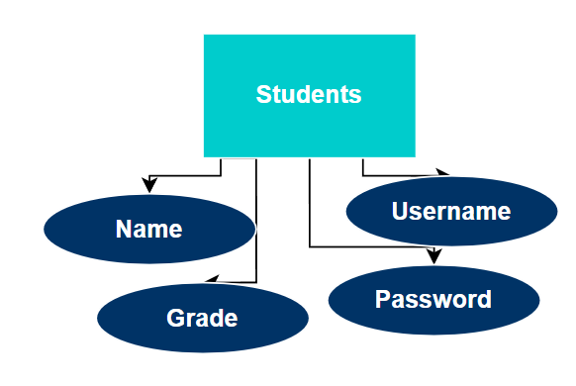

Сүрөт 2. 1 – Абитуриенттер таблицасынын концептуалдык модели

Мугалимдер таблицасы:

Атрибуттар:

1. Name – мугалимдин аты жөнү;
2. Age – мугалимдин жашы;
3. Experience – мугалимдин тажрыйбасы;
4. Username – мугалимдин системадагы логини;
5. Password – мугалимдин системадагы сыр сөзү;

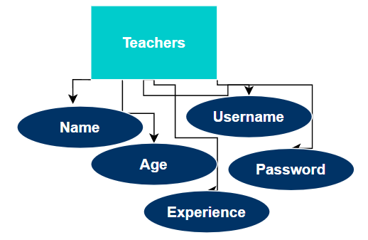

Сүрөт 2. 2 - Мугалимдер таблицасынын концептуалдык модели

Предметтер таблицасы:

Атрибуттар:

1. Name – предметтин аты;
2. Passing point – университетке өтүү үчүн минималдуу балл;
3. Max point – предмет боюнча алса боло турган максималдуу балл;

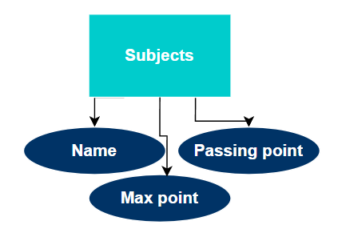

Сүрөт 2. 3 - Предиметтер таблицасынын концептуалдык модели

Материалдар таблицасы:

Атрибуттар:

1. Name – материалдын аты;
2. Description – материалдын мүнөздөмөсү;
3. Body – материалдын негизги бөлүгү;
4. Conclusion – жыйынтык;

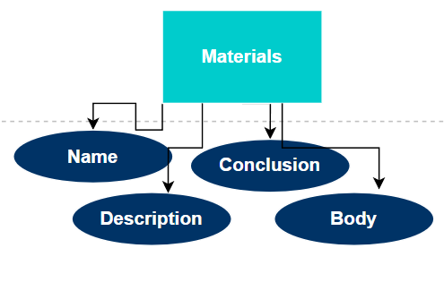

Сүрөт 2. 4 - Материалдар таблицасынын концептуалдык модели

Шилтемелер таблицасы:

Атрибуттар:

1. Name – шилтеменин аты;
2. Adress url – шилтеменин адреси;

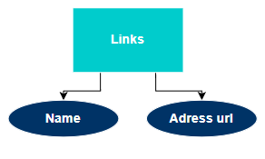

Сүрөт 2. 5 - Шилтемелер таблицасынын концептуалдык модели

Маалымат базабыздын концептуалдык модели толугу менен бүтүшү үчүн, биз таблицалар ортосундагы байланышты моделдештирүүбүз зарыл.

Алгач мугалимдер таблицасы менен предметтер таблицисы ортосундагы байланыш. Бул жерде биз эки таблицаны логикалык жактан туура келген этиш менен байланыштырабыз. Биздин байланыш төмөндөгүчө болот:

Мугалимдер - окутат – Предметтер.

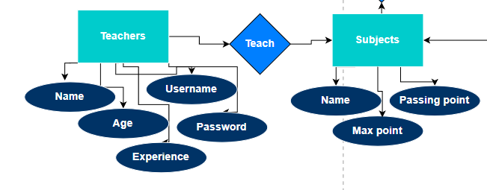

Сүрөт 2. 6 - Мугалимдер таблицасы менен предметтер таблицасынын байланышы

Предметтер таблицасы менен окуучулар таблицасы окуу(үйрөнүү) этиши мене байланат. Байланыштын көрүнүшү төмөндөгүчө:

Окуучулар – окуйт(үйрөнүшөт) – предметтер

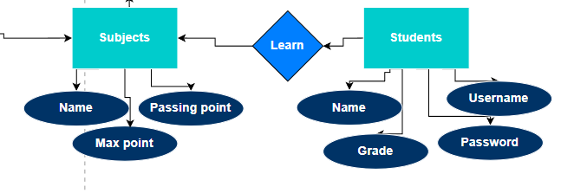

Сүрөт 2. 7 - Абитуриенттер таблицасы менен предметтер таблицасынын байланышы

Предметтер таблицасы менен материалдар таблицасы камтуу этиши менен байланат. Байланыштын көрүнүшү төмөндөгүчө:

Предметтер – камтыйт – материалдар

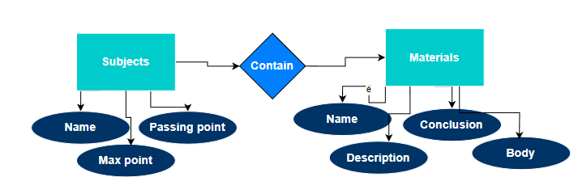

Сүрөт 2. 8 - Предметтер таблицасы менен материалдар таблицасынын байланышы

Материалдар таблицасы менен шилтемелер таблицасы камтуу этиши менен байланат. Байланыштын көрүнүшү төмөндөгүчө:

Материалдар – камтыйт – шилтемелер

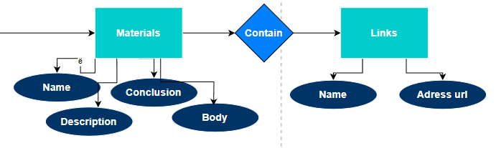

Сүрөт 2. 9 - Материалдар таблицасы менен шилтемелер таблицасынын байланышы

Жыйынтыгында биз төмөндөгү диаграмманы түздүк:

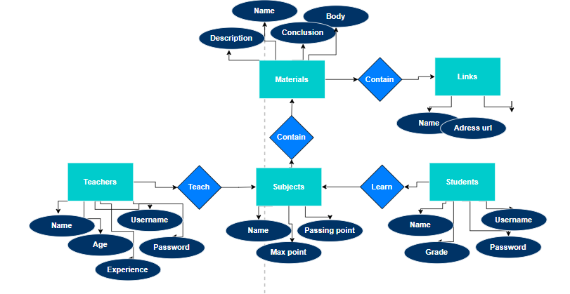

Сүрөт 2. 10 Концептуалдык моделдин толук көрүнүшү

Маалымат базасын долбоорлоонун кийинки этабы болуп логикалык моделди куруу болуп эсептелет. Логикалык маалымат моделин куруу үчүн төмөнкүлөрдү аткарабыз. Бардык керектүү объектилерди таап, алардын атрибуттарын аныктайбыз. Атрибуттар топтору үчүн уникалдуу идентификатор катары ылайыктуу негизги ачкычтарды (РК) тандайбыз. Иштөө талаптарына ылайык маалымат моделин нормалдаштыруу жана денормализациялайбыз. Маалымат моделиндеги бизнес субъекттеринин ортосундагы мамилелерди аныктайбыз. Маалымат объектилери жана алардын мамилелери талап кылынган бизнес логикасын так чагылдыргандыгын текшеребиз. Биз жеке объектилердин ортосундагы мамилелерди аныктоо керек. Айрымдары бири – бири менен түздөн-түз байланышса, башкалары ортодогу бир нерсе аркылуу байланышат.

Окуучулар таблицасы:

Атрибуттар:

* Student_id GUID NOT NULL – окуучунун уникалдуу идентификатору;
* Name char(50) NOT NULL– окуучунун аты 50 символдон ашпашы керек жана бош болбоосу зарыл;
* Grade int NOT NULL– окуучунун классы бүтүн сан болуш керек жана бош болбоосу зарыл;
* Username nvarchar(50) NOT NULL – Окуучуну логини 50 символдон ашпашы жана бош болбоосу зарыл;
* Password nvarchar(50) Not Null – окуучунун сыр cөзү 50 символдон ашпашы жана бош болбоосу зарыл;
* Subject_id int NOT NULL – окуучунун предметтери менен болгон байланышы;

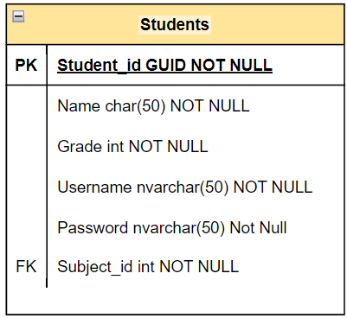

Сүрөт 2. 11 – Абитуриенттер таблицасынын логикалык модели

Мугалимдер таблицасы:

Атрибуттар:

* Teachers_id GUID NOT NULL – мугалимдин уникалдуу идентификатору;
* Name char(50) NOT NULL– мугалимдин аты 50 символдон ашпашы керек жана бош болбоосу зарыл;
* Age int NOT NULL-мугалимдин жашы бүтүн сан болуш керек жана бош болбоосу зарыл;
* Experience int - мугалимдин тажрыйбасы бүтүн сан болушу керек
* Username nvarchar(50) NOT NULL – мугалимдин логини 50 символдон ашпашы жана бош болбоосу зарыл;
* Password nvarchar(50) Not Null – мугалимдин сыр cөзү 50 символдон ашпашы жана бош болбоосу зарыл;
* Subject_id int NOT NULL – Мугалимдин предметтери менен болгон байланышы;

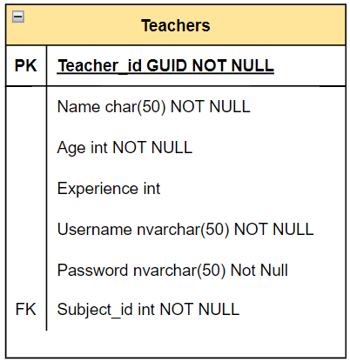

Сүрөт 2. 12 - Мугалимдер таблицасынын логикалык модели

Предметтер таблицасы:

Атрибуттар:

* Subject_id int NOT NULL – предметтин уникалдуу идентификатору
* Name char(50) NOT NULL– предметтин аты 50 символдон ашпашы керек жана бош болбоосу зарыл;
* Max_point int NOT NULL- предметтин максималдуу баллы бүтүн сан болуш керек жана бош болбоосу зарыл;
* Passing_point int NOT NULL – предметтин университетке өтүү үчүн минималдуу баллы бүтүн сан болушу керек;
* Material_id int NOT NULL – предметтин материал менен болгон байланышы;

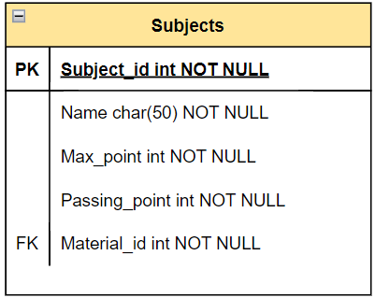

Сүрөт 2. 13 - Предметтер таблицасынын логикалык модели

Материалдар таблицасы:

Атрибуттар:

* Material_id int NOT NULL – материалдын уникалдуу идентификатору;
* Name char(50) NOT NULL– материалдын аты 50 символдон ашпашы керек жана бош болбоосу зарыл;
* Description nvarchar(50) NOT NULL- материалдын мүнөздөмөсү 50 символдон ашык болбоосу зарыл;
* Body nvarchar(5000) NOT NULL– материалдын негизги бөлүгү 5000 символдон ашык болбоосу зарыл;
* Colusion nvarchar(1000) - материалдын корутундусу 1000 символдон ашык болбоосу зарыл;
* Link_id int NOT NULL– материалдын шилтеме менен болгон байланышы;

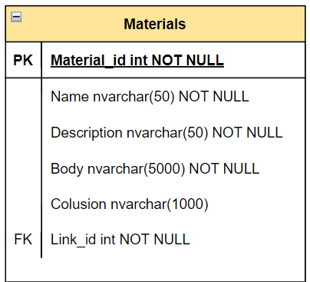

Сүрөт 2. 14 - Материалдар таблицасынын логикалык модели

Шилтемелер таблицасы:

Атрибуттар:

* Material_id int NOT NULL – шилтеменин уникалдуу идентификатору;
* Name char(50) NOT NULL– шилтеменин аты 50 символдон ашпашы керек жана бош болбоосу зарыл;
* Adress_url nvarchar(100) NOT NULL - шилтеменин адреси 100 символдон ашык болбоосу зарыл;

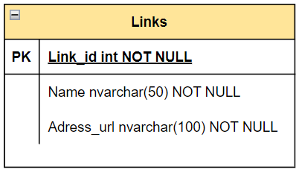

Сүрөт 2. 15 - Шилтемелер таблицасынын логикалык модели

## 2.3 Сервердик бөлүгүн долбоорлоо

Алгач биз веб-тиркемебиздин архитектурасын тандап алышыбыз керек.

Веб тиркемесинин архитектурасы-бул веб-тиркеменин иштешин камсыз кылган программалык кодду уюштуруу жана структуралаштыруу жолу. Бул тиркеме курулган пайдубал сыяктуу.

Веб архитектурасы кардар жана сервер, маалымат базасы жана колдонуучу тажрыйбасы үчүн интерфейстер сыяктуу ар кандай компоненттерди камтыйт.

Жакшы архитектура ишенимдүү, масштабдуу жана колдонууга оңой веб тиркемелерди түзөт. Көбүнчө башталгычтар үйрөнүүдө архитектурага тийиштүү көңүл бурушпайт, тилдин синтаксисин үйрөнүүгө көбүрөөк басым жасашат. Бирок, эгер сиз колдонмонун архитектурасын кантип туура курууну үйрөнбөсөңүз, анда сапатсыз кодду чыгара аласыз. Ар-бир архитектуранын өз кемчиликтери жана артыкчылыктары бар. Ощондуктан ар-бир архитектураны туура келген жерге гана колдонуу зарыл.

Жогоруда жүргүзүлгөн анализдерге жана тиркеменин кардарларынын ыңгайына карап, көп катмардуу(n-layer) архитектурасын тандап алдык. Көп катмарлуу архитектуранын көрүнүшү:

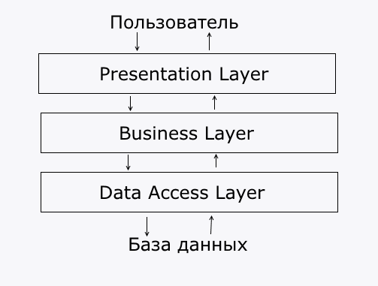

Сүрөт 2. 16 - Көп катмарлуу архитектура

Presentation layer(API) (көрүү катмары) - бул колдонуучу түздөн-түз өз ара аракеттенүүчү деңгээл. Бул катмар колдонуучу интерфейсинин компоненттерин, колдонуучудан киргизүү механизмин камтыйт. Колдонулган Asp .net Core бул деңгээлде көз караштар жана колдонуучу интерфейсин түзгөн бардык компоненттер (javascript, html статикалык барактары, стилдер), ошондой эле көрүү моделдери, контроллерлор, суроо контекстинин объекттери жайгашкан.

Presentation layerдин биздин тиркемебиздеги көрүнүшү

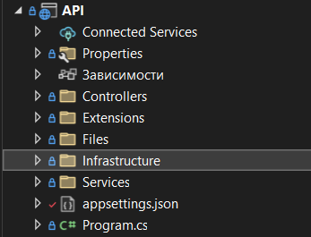

Сүрөт 2. 17 - API нин көрүнүшү

API нин ар бир бөлүгүнүн мүнөздөмөсү:

* Properties – бул папкада биздин тиркеменин касиеттери сакталган;
* Controllers – бул папкада сайттын сервердик бөлүгүнүн негизи болгон контроллерлерибиз бар;
* Extensions – бул жерде Asp .net Core дун китепканасын өзүбүзгө ылайык кылып, жасаган кеңейтүүлөрүбүз сакталат;
* Files – Керектүү файлдар;
* Infrastucture – бул жерде ар кандай инфраструктуралар сакталат. Мисалы: ар түрдүү фильтрлер, токен куруучу инфраструкталар;
* Services – бул жерде биздин тиркемеге керек болгон сервистер сакталат. Мисалы: авторизация сервиси;
* Appsettings.json – бул жерде негизги конфигурациялар сакталат. Мисалы маалымат базасына кошулуучу сап;
* Program.cs – бул биздин тиркемебиздин ишти баштоо чекити;

Business logic layer (бизнес логикасынын катмары): маалымат катмарынан алынган маалыматтарды иштеп чыгууга жооптуу компоненттердин жыйындысын камтыйт, бардык керектүү колдонмо логикасын, бардык эсептөөлөрдү ишке ашырат, маалымат базасы менен өз ара аракеттенет жана презентация катмарына өткөрүп берет.иштетүү натыйжасы.

Business logic layer(BLL) дин биздин тиркемебиздеги көрүнүшү:

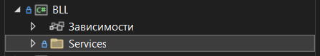

Сүрөт 2. 18 - Бизнес-логика катмары

* Зависимости – бул жерде тиркеме иштеши үчүн керек болгон жана сырттан көчүрүлгөн пакеттер сакталат. Мисалы AutoMapper;
* Services – бул жерде маалымат базасындагы маалыматтарды сайтка ылайыкташтыруу жана колдонуучу киргизген маалыматты маалымат базасына ылайыкташтыруу иштери жүрөт;

Data access layer (Маалыматка жеткиликтүү катмар): Колдонулган объектилерди сүрөттөгөн моделдерди сактайт, ошондой эле ар кандай маалыматтарга жетүү технологиялары менен иштөө үчүн атайын класстарды жайгаштырат, мисалы, Entity Framework Core маалымат контекстинин классы. Ошондой эле, бизнес логикасынын катмары маалымат базасы менен байланышкан репозиторийлер сакталат.

Data access layer(DAL) дин биздин тиркемедеги көрүнүшү:

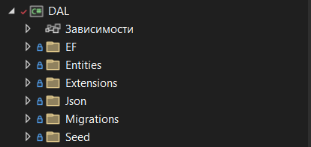

Сүрөт 2. 19 Data access катмары

* Зависимости – бул жерде тиркеме иштеши үчүн керек болгон жана сырттан көчүрүлгөн пакеттер сакталат. Мисалы AutoMapper;
* EF – Entity Framework менен болгон байланыш. AppDbContext ушул жерде жайгашкан;
* Entities – бул жерде бизнес логикага ылайык келген моделдер сакталган. Мисалы: окуучу, мугалим ж.б;
* Extension - бул жерде Asp .net Core дун китепканасын өзүбүзгө ылайык кылып, жасаган кеңейтүүлөрүбүз сакталат;
* Json – json форматына өткөзүлүп берилчү файлдар;
* Migrations – маалымат базабызга киргизүүлүүчү маалыматтардын миграциялы сакталуучу жай;
* Seed – тиркеме иштеп баштаганда, дароо бизге керек боло турчу маалыматтарды жүктөө бөлүгү. Мисалы: суперадминдин аккаунту;

Data Transfer Objects(DTO) **-** бул программалык камсыздоонун ар кандай деңгээлдери же компоненттери ортосунда маалыматтарды инкапсуляциялоо жана өткөрүү үчүн колдонулган дизайн үлгүсү. DTO жөнөкөй, жеңил жана белгилүү бир операция же колдонмонун ар кайсы бөлүктөрүнүн ортосундагы байланыш үчүн керектүү маалымат талааларын гана камтыйт. Алар маалымат контейнери катары кызмат кылышат, бул биздин колдонмонун ар кайсы бөлүктөрүнүн ортосунда маалыматты ишке ашыруунун негизги деталдарын ачпастан өткөрүп берет.

Data Transfer Objects(DTO)тин биздин тиркемедеги көрүнүшү:

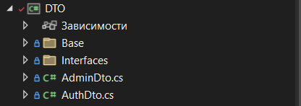

Сүрөт 2. 20 - Data Transfer Object катмары

* Зависимости – бул жерде тиркеме иштеши үчүн керек болгон жана сырттан көчүрүлгөн пакеттер сакталат. Мисалы AutoMapper;
* Base – бул жерде биздин DTO моделдерибизде кайталануучу касиеттерди бөлүп, бир DTO моделге чогултулган. Башка моделдер негизги моделден мурастап, баардык касиеттерин жана методдорун колдоно алат;
* Interfaces – Интерфейсттер;
* AdminDto – Админдин DTO модели;
* ж.б;

Common **–** бул жерде тиркеменин баардык бурчунан жеткиликтүү болуш керек болгон нерселер сакталат.

Тиркемедеги көрүнүшү:

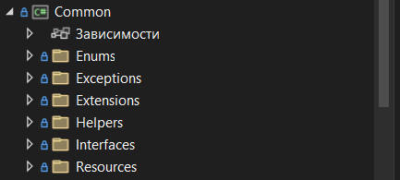

Сүрөт 2. 21 Common катмары

* Зависимости – бул жерде тиркеме иштеши үчүн керек болгон жана сырттан көчүрүлгөн пакеттер сакталат. Мисалы AutoMapper;
* Enums – бул жерде тиркемеге керек болгон тизмектер сакталат. Мисалы: Рольдор: админ, окуучу, мугалим ж.б;
* Exceptions – тиркемеде ката чыккан учурда эмне тиркеме эмнелерди көрсөтүш керек болсо, ошонун баары ушул жерде сакталат;
* Extension - бул жерде Asp .net Core дун китепканасын өзүбүзгө ылайык кылып, жасаган кеңейтүүлөрүбүз сакталат;
* Helpers – ар кандай жардамчы программалар. Мисалы: сыр сөздү генерация кылган код;
* Interfaces – негизги нерсе четки нерселерден көз каранды болбоосу үчүн колдонулган интерфейстер;
* Resources – Тиркемеге керек болчу ресурстар;

Маалымат базасы менен мамиле кылчу моделдерди түзүү.

Моделдер маалымат базасындагы моделдерди кайталайт. Моделдер:

1. Student – окуучунун модели
2. Teacher – мугалимдин модели
3. Subject – предметтин модели
4. Material – материалдын модели
5. Link – шилтеменин модели
6. Admin – админдин модели

Тиркемедеги көрүнүшү:

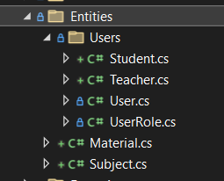

Сүрөт 2. 22 - Моделдер

Мисал катары ORM моделдердин бирөөсүнүн түзүлүшү:

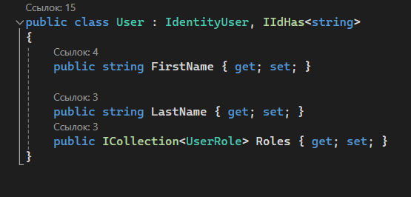

Сүрөт 2. 23 Моделдин ички түзүлүшү

Ушундай кылып ар бир нерсебизге ORM түзүп чыгабыз.

Эң алгач биздин платформа коопсуз болушу үчүн аутентификация жана авторизацияны туташтырышыбыз зарыл. Аутентификация колдонуучунун өзңдүгүн текшерип, алар платформада ыйгарым укуктуу колдонуучулары экенин текшерет. Андан кийин авторизация колдонуучунун уюмдун ресурстарына кирүү деңгээлин аныктайт. Башында, мен JWT токендер аркылуу аутентификацияны орното баштаганда, биринчи кадамым, мен JWT менен иштөө үчүн керектүү пакеттерди коштум. Мен NuGet пакеттик менеджерди ачып System.IdentityModel.Tokens.Jwt пакетин орноттум. Бул менин колдонмомдо толук энбелгилерди түзүү жана текшерүү үчүн функцияны колдонууга мүмкүндүк берди. JWT пакеттерин көчүргөндөн кийин, тиремеде аутентификация сервисин коштум. Program.cs файлында AddAuthentication() методун чакырып, JwtBearerDefaultsAuthenticationScheme аркылуу кандай схеманы колдонуш керек экендигин көрсөттүм. Бул кадам тиркемеге аутентификацияны кантип жүргүзүүнү маалым кылды. Эми кайра биз ала турган токендерди текшерүү үчүн Program.cs файлына AddJwtBearer() методун чакырдым. Бул жерде текшерүүгө керек болчу текшерүүчү ачкыч, Issuer, Audience, ValidateIssuer, ValidateAudience жана ValidateLifetime параметрлерин аныктадым. Мунун жыйынтыгында тиркеме токендердин бүтүндүгүн жана жарактуулугун текшере алат. Кийинки кадам суроолорду иштеп чыгуу конвейерине, аутентификация middleware-ин кошуу болду. Program.cs теги Configure методунда UseAuthentication() методун чакырдым. Бул ар-бир суроодо токендин бүтүндүгүн жана жарактуулугун текшерет жана тиркеменин баарык бөлүгүндө иштешин камсыздайт. Аутентификацияны орноткондон кийин, мен колдонуучулардын аутентификациясында JWT токендерди түзүү методун түзүүгө кириштим. Бул ыкмада мен колдонуучунун идентификатору, колдонуучунун аты жана башка керектүү атрибуттары сыяктуу керектүү маалыматтарды бердим жана энбелгиге кол коюу үчүн жашыруун ачкычты колдондум. Андан кийин мен токенди түзүп, ошол маалыматты токендин жарактуулук мөөнөтү сыяктуу керектүү параметрлерди кошуп киргиздим. Андан кийин, энбелгиге жашыруун ачкычтын жардамы менен кол коюлган жана ал корголгон ресурстарга кайрылганда, кийинчерээк аутентификация үчүн кардарга берилиши мүмкүн.

public async Task<AuthDto.Response> AccessToken(AuthDto.Login dto)

{

var (user, claims, roleNames) = await UserClaimsRoleNames(dto.UserName, dto.Password);

return BuildResponse(user, claims, roleNames);

}

Сервистерди долбоорлоо **–** ар бир моделдин маалымат базасына ылайыктап бере турган жана колдонуучулар эмнени сураса, ошого ылайыктап берчү, сервис болушу зарыл. Сервистер Business logic layerде жайгашкан

Админдин сервисиндеги методдор:

* AddAsync(AdminDto) – админдин маалыматтарын кабыл алып, маалымат базасында жаңы админ түзөт;
* GetByIdAsync() – бүтүн сан кабыл алып, эгерде маалымат базасында ушундай идентификатор менен жазуу бар болсо, ошол жазууну кайтарат. Эгерде жок болгон болсо, “маалымат базасында мындай жазуу жок” - деген жоопту кайтарат;
* UpdateAsync() – админдин маалыматтарын жана идентификатор кабыл алып, ошол идентификатор боюнча маалымат базасындагы жазууну өзгөртөт. Эгерде жок болгон болсо, “маалымат базасында мындай жазуу жок” - деген жоопту кайтарат;
* DeleteByIdAsync() - идентификатор кабыл алып, ошол идентификатор боюнча маалымат базасындагы жазууну өчүрөт. Эгерде жок болгон болсо, “маалымат базасында мындай жазуу жок” - деген жоопту кайтарат;
* ListAsync() – админдердин тизмесин кайтарат;

Абитуриент сервисиндеги методдор:

* AddAsync() – окуучунун маалыматтарын кабыл алып, маалымат базасында жаңы студент түзөт;
* GetByIdAsync() – бүтүн сан кабыл алып, эгерде маалымат базасында ушундай идентификатор менен жазуу бар болсо, ошол жазууну кайтарат. Эгерде жок болгон болсо, “маалымат базасында мындай жазуу жок” - деген жоопту кайтарат;
* UpdateAsync() – окуучунун маалыматтарын жана идентификатор кабыл алып, ошол идентификатор боюнча маалымат базасындагы жазууну өзгөртөт. Эгерде жок болгон болсо, “маалымат базасында мындай жазуу жок” - деген жоопту кайтарат;
* DeleteByIdAsync() - идентификатор кабыл алып, ошол идентификатор боюнча маалымат базасындагы жазууну өчүрөт. Эгерде жок болгон болсо, “маалымат базасында мындай жазуу жок” - деген жоопту кайтарат;
* ListAsync() – окуучулардын тизмесин кайтарат;
* GetByGrade() - бүтүн сан кабыл алып, ошол класстагы баардык окуучулардын тизмесин кайтарат;
* AddToSubject() – окуучунун маалыматтарын кабыл алып, предметке кошот;

Мугалим сервисиндеги методдор:

* AddAsync() – мугалимдин маалыматтарын кабыл алып, маалымат базасында жаңы мугалим түзөт;
* GetByIdAsync() – бүтүн сан кабыл алып, эгерде маалымат базасында ушундай идентификатор менен жазуу бар болсо, ошол жазууну кайтарат. Эгерде жок болгон болсо, “маалымат базасында мындай жазуу жок” - деген жоопту кайтарат;
* UpdateAsync() – мугалимдин маалыматтарын жана идентификатор кабыл алып, ошол идентификатор боюнча маалымат базасындагы жазууну өзгөртөт. Эгерде жок болгон болсо, “маалымат базасында мындай жазуу жок” - деген жоопту кайтарат;
* DeleteByIdAsync() - идентификатор кабыл алып, ошол идентификатор боюнча маалымат базасындагы жазууну өчүрөт. Эгерде жок болгон болсо, “маалымат базасында мындай жазуу жок” - деген жоопту кайтарат;
* ListAsync() – окуучулардын тизмесин кайтарат;
* AddToSubject() – мугалимдин маалыматтарын кабыл алып, предметке кошот;

Предмет сервисиндеги методдор:

* AddAsync() – предметтин маалыматтарын кабыл алып, маалымат базасында жаңы предмет түзөт;
* GetByIdAsync() – бүтүн сан кабыл алып, эгерде маалымат базасында ушундай идентификатор менен жазуу бар болсо, ошол жазууну кайтарат. Эгерде жок болгон болсо, “маалымат базасында мындай жазуу жок” - деген жоопту кайтарат;
* UpdateAsync() – предметтин маалыматтарын жана идентификатор кабыл алып, ошол идентификатор боюнча маалымат базасындагы жазууну өзгөртөт. Эгерде жок болгон болсо, “маалымат базасында мындай жазуу жок” - деген жоопту кайтарат;
* DeleteByIdAsync() - идентификатор кабыл алып, ошол идентификатор боюнча маалымат базасындагы жазууну өчүрөт. Эгерде жок болгон болсо, “маалымат базасында мындай жазуу жок” - деген жоопту кайтарат;
* ListAsync() – предметтердин тизмесин кайтарат;

Материал сервисиндеги методдор:

* AddAsync() – материалдын маалыматтарын кабыл алып, маалымат базасында жаңы материал түзөт;
* GetByIdAsync() – бүтүн сан кабыл алып, эгерде маалымат базасында ушундай идентификатор менен жазуу бар болсо, ошол жазууну кайтарат. Эгерде жок болгон болсо, “маалымат базасында мындай жазуу жок” - деген жоопту кайтарат;
* UpdateAsync() – материалдын маалыматтарын жана идентификатор кабыл алып, ошол идентификатор боюнча маалымат базасындагы жазууну өзгөртөт. Эгерде жок болгон болсо, “маалымат базасында мындай жазуу жок” - деген жоопту кайтарат;
* DeleteByIdAsync() - идентификатор кабыл алып, ошол идентификатор боюнча маалымат базасындагы жазууну өчүрөт. Эгерде жок болгон болсо, “маалымат базасында мындай жазуу жок” - деген жоопту кайтарат;
* ListAsync() – материалдын тизмесин кайтарат;

Шилтеме сервисиндеги методдор:

* AddAsync() – шилтеменин маалыматтарын кабыл алып, маалымат базасында жаңы материал түзөт;
* GetByIdAsync() – бүтүн сан кабыл алып, эгерде маалымат базасында ушундай идентификатор менен жазуу бар болсо, ошол жазууну кайтарат. Эгерде жок болгон болсо, “маалымат базасында мындай жазуу жок” - деген жоопту кайтарат;
* UpdateAsync() – шилтеменин маалыматтарын жана идентификатор кабыл алып, ошол идентификатор боюнча маалымат базасындагы жазууну өзгөртөт. Эгерде жок болгон болсо, “маалымат базасында мындай жазуу жок” - деген жоопту кайтарат;
* DeleteByIdAsync() - идентификатор кабыл алып, ошол идентификатор боюнча маалымат базасындагы жазууну өчүрөт. Эгерде жок болгон болсо, “маалымат базасында мындай жазуу жок” - деген жоопту кайтарат;
* ListAsync() – шилтеменин тизмесин кайтарат;

Веб-тиркеменин контроллерлерин долбоорлоо **–** ар бир моделге контроллерлер жазылышы зарыл. Контроллерлер түздөн түз фронт бөлүк менен кызматташат жана API бөлүгүндө жайгашкан. Сурам кабыл алынганда, маршруттоо тутуму суроо-талапты иштеп чыгуу үчүн керектүү контроллерди тандап, ага сурам маалыматтарын берет. Контроллер бул маалыматтарды иштетип, натыйжасын жөнөтөт. Ар бир контроллер ичинде end-point-тарды камтыйт. End-point-тар http методдорду ишке ашырат. Ар бир end-point атка ээ, кандайдыр бир http методун ишке ашырат жана жооп кайтарат. Жооптор методго жараша ар кандай болушу мүмкүн.

Окуучу контроллериндеги методдор:

* HttpGet GetById(): бүтүн сан кабыл алып, сервистеги метод аркылуу идентификатору туура келган жазууну кайтарат. Мүмкүн болгон жооптор: 200Ok, 500InternalServer, 400BadRequest. Уруксаты бар колдонуучулар: Баардык катталган колдонуучулар;
* HttpPost Add(): модель кабыл алып, сервистеги метод аркылуу маалымат базасына жаңы жазуу түзөт. Мүмкүн болгон жооптор: 200Ok, 500InternalServer, 400BadRequest. Уруксаты бар колдонуучулар: админ гана;
* HttpPut Edit(): модель кабыл алып, сервистеги метод аркылуу идентификатору туура келган жазууну алган моделге алмаштырат. Мүмкүн болгон жооптор: 204NoContent, 500InternalServer, 400BadRequest. Уруксаты бар колдонуучулар: админ гана;
* HttpDelete DeleteById(): бүтүн сан кабыл алып, сервистеги метод аркылуу идентификатору туура келган жазууну кайтарат. Мүмкүн болгон жооптор: 204NoContent, 500InternalServer, 400BadRequest. Уруксаты бар колдонуучулар: админ гана;
* HttpGet List(): сервистеги метод аркылуу маалымат базасындагы жазуулардын тизмесин кайтарат. Мүмкүн болгон жооптор: 200Ok, 500InternalServer, 400BadRequest. Уруксаты бар колдонуучулар: баардык катталган колдонуучулар;

Мугалим контроллери:

* HttpGet GetById(): бүтүн сан кабыл алып, сервистеги метод аркылуу идентификатору туура келган жазууну кайтарат. Мүмкүн болгон жооптор: 200Ok, 500InternalServer, 400BadRequest. Уруксаты бар колдонуучулар: Баардык катталган колдонуучулар;
* HttpPost Add(): модель кабыл алып, сервистеги метод аркылуу маалымат базасына жаңы жазуу түзөт. Мүмкүн болгон жооптор: 200Ok, 500InternalServer, 400BadRequest. Уруксаты бар колдонуучулар: админ гана;
* HttpPut Edit(): модель кабыл алып, сервистеги метод аркылуу идентификатору туура келган жазууну алган моделге алмаштырат. Мүмкүн болгон жооптор: 204NoContent, 500InternalServer, 400BadRequest. Уруксаты бар колдонуучулар: админ гана;
* HttpDelete DeleteById(): бүтүн сан кабыл алып, сервистеги метод аркылуу идентификатору туура келган жазууну кайтарат. Мүмкүн болгон жооптор: 204NoContent, 500InternalServer, 400BadRequest. Уруксаты бар колдонуучулар: админ гана;
* HttpGet List(): сервистеги метод аркылуу маалымат базасындагы жазуулардын тизмесин кайтарат. Мүмкүн болгон жооптор: 200Ok, 500InternalServer, 400BadRequest. Уруксаты бар колдонуучулар: баардык катталган колдонуучулар;

Предмет контроллери:

* HttpGet GetById(): бүтүн сан кабыл алып, сервистеги метод аркылуу идентификатору туура келган жазууну кайтарат. Мүмкүн болгон жооптор: 200Ok, 500InternalServer, 400BadRequest. Уруксаты бар колдонуучулар: Баардык катталган колдонуучулар;
* HttpPost Add(): модель кабыл алып, сервистеги метод аркылуу маалымат базасына жаңы жазуу түзөт. Мүмкүн болгон жооптор: 200Ok, 500InternalServer, 400BadRequest. Уруксаты бар колдонуучулар: админ гана;
* HttpPut Edit(): модель кабыл алып, сервистеги метод аркылуу идентификатору туура келган жазууну алган моделге алмаштырат. Мүмкүн болгон жооптор: 204NoContent, 500InternalServer, 400BadRequest. Уруксаты бар колдонуучулар: админ гана;
* HttpDelete DeleteById(): бүтүн сан кабыл алып, сервистеги метод аркылуу идентификатору туура келган жазууну кайтарат. Мүмкүн болгон жооптор: 204NoContent, 500InternalServer, 400BadRequest. Уруксаты бар колдонуучулар: админ гана;
* HttpGet List(): сервистеги метод аркылуу маалымат базасындагы жазуулардын тизмесин кайтарат. Мүмкүн болгон жооптор: 200Ok, 500InternalServer, 400BadRequest. Уруксаты бар колдонуучулар: баардык катталган колдонуучулар;

Материал контроллери:

* HttpGet GetById(): бүтүн сан кабыл алып, сервистеги метод аркылуу идентификатору туура келган жазууну кайтарат. Мүмкүн болгон жооптор: 200Ok, 500InternalServer, 400BadRequest. Уруксаты бар колдонуучулар: Баардык катталган колдонуучулар;
* HttpPost Add(): модель кабыл алып, сервистеги метод аркылуу маалымат базасына жаңы жазуу түзөт. Мүмкүн болгон жооптор: 200Ok, 500InternalServer, 400BadRequest. Уруксаты бар колдонуучулар: админ гана;
* HttpPut Edit(): модель кабыл алып, сервистеги метод аркылуу идентификатору туура келган жазууну алган моделге алмаштырат. Мүмкүн болгон жооптор: 204NoContent, 500InternalServer, 400BadRequest. Уруксаты бар колдонуучулар: админ гана;
* HttpDelete DeleteById(): бүтүн сан кабыл алып, сервистеги метод аркылуу идентификатору туура келган жазууну кайтарат. Мүмкүн болгон жооптор: 204NoContent, 500InternalServer, 400BadRequest. Уруксаты бар колдонуучулар: админ гана;
* HttpGet List(): сервистеги метод аркылуу маалымат базасындагы жазуулардын тизмесин кайтарат. Мүмкүн болгон жооптор: 200Ok, 500InternalServer, 400BadRequest. Уруксаты бар колдонуучулар: баардык катталган колдонуучулар;

Шилтеме контроллери:

* HttpGet GetById(): бүтүн сан кабыл алып, сервистеги метод аркылуу идентификатору туура келган жазууну кайтарат. Мүмкүн болгон жооптор: 200Ok, 500InternalServer, 400BadRequest. Уруксаты бар колдонуучулар: Баардык катталган колдонуучулар;
* HttpPost Add(): модель кабыл алып, сервистеги метод аркылуу маалымат базасына жаңы жазуу түзөт. Мүмкүн болгон жооптор: 200Ok, 500InternalServer, 400BadRequest. Уруксаты бар колдонуучулар: админ гана;
* HttpPut Edit(): модель кабыл алып, сервистеги метод аркылуу идентификатору туура келган жазууну алган моделге алмаштырат. Мүмкүн болгон жооптор: 204NoContent, 500InternalServer, 400BadRequest. Уруксаты бар колдонуучулар: админ гана;
* HttpDelete DeleteById(): бүтүн сан кабыл алып, сервистеги метод аркылуу идентификатору туура келган жазууну кайтарат. Мүмкүн болгон жооптор: 204NoContent, 500InternalServer, 400BadRequest. Уруксаты бар колдонуучулар: админ гана;
* HttpGet List(): сервистеги метод аркылуу маалымат базасындагы жазуулардын тизмесин кайтарат. Мүмкүн болгон жооптор: 200Ok, 500InternalServer, 400BadRequest. Уруксаты бар колдонуучулар: баардык катталган колдонуучулар;

## 2.4 Front-end бөлүгүн долбоорлоо

Front-end — бул колдонуучу менен түздөн-түз байланышып, байланыша ала турган web-тиркеменин (вебсайттардын) ачык бөлүгү. Front-endдин ичине функционалдык тапшырмаларды көрсөтүү, кардар тарабында аткарылган колдонуучу интерфейси, ошондой эле колдонуучунун суроо-талаптарын иштеп чыгуу кирет. Негизинен, фронтенд - бул колдонуучу web-баракчаны ачканда көргөн нерселердин бардыгы. Өз кезегинде, web-тиркеме — кардар-сервер тиркемеси, анда кардар негизинен браузер, ал эми сервер катары — web-сервер эсептелет. Web-тиркеменин логикасы сервер менен кардардын ортосунда бөлүштүрүлөт, маалыматтарды сактоо негизинен серверде жүргүзүлөт, маалымат алмашуу тармак аркылуу жүрөт. Жөнөкөй сөз менен айтканда, колдонуучу эмнени көрөт жана интернетке туташып, каалаган браузерди ачкан сайын кандай аракеттерди жасайт. Фронтендди долбоорлоо — бул колдонуучу түздөн-түз байланышта болгон web-тиркеменин коомдук бөлүгүн жана адатта кардар тарабында аткарыла турган функцияны түзүү иши. Башкача айтканда, алдыңкы иштеп чыгуучу сайтта ар бир баскычтын, сөлөкөттүн, тексттин жана терезенин өз ордунда турушу, бири-бирин кайталабашы жана толук көрүнүшүн камсыздайт. Алгач биздин платформанын негизи болгон жана платформанын навигациясын жеңилдетүүчү менюну түзүп алышыбыз зарыл. Биздин меню төрт бөлүктөн турат(сүрөт 2. 24)

* Главная – башкы бет;
* Предметы – предметтер;
* Преподаватели – мугалимдер;
* О нас – биз жөнүндө маалымат;

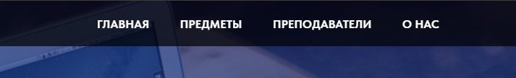

Сүрөт 2. 24 - Меню

Биз менюбуз үчүн предметтердин ачылуучу тизмесин карап жасап чыктык. HTMLдин <select> жана <option> элементтери менен тизме түзүмүн түздүк, мында ар бир < option > өзүнчө нерсени билдирет. Андан кийин биз веб-сайтыбыздын жалпы дизайнына дал келүү үчүн тизмени стилдөө үчүн CSS колдондук. Javascriptтин жардамы менен предметтерди басканда, тизмени ачууга жана минималдаштырууга, ошондой эле колдонуучунун белгилүү бир нерсени тандап алуусуна жана тиешелүү баракчага өтүү же тандалган нерсе жөнүндө маалымат жүктөө сыяктуу иш-аракеттерди жасоого мүмкүнчүлүк берген функцияны коштук. Качан биз предметтер бөлүгүн басканыбызда, бизге предметтердин тизмеги ачылат. Предметтердин бирөөсүн тандап, ошол предмет боюнча сабактарды көрө алабыз.

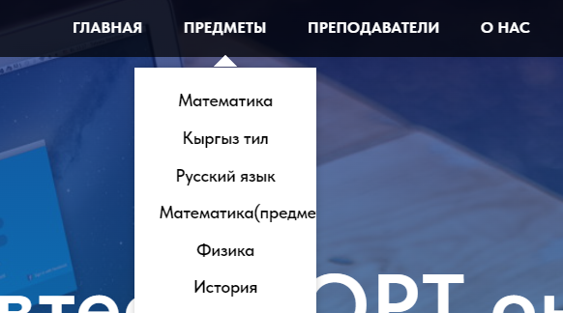

Сүрөт 2. 25 - Предметтер тизмеги

Колдонуучуларга экзаменге натыйжалуу окууга жардам берүү үчүн "ЖРТга даярдануу" бөлүмүн иштеп чыктык. Бул бөлүмдө биз жагымдуу атмосфераны түзүү үчүн фондук сүрөттү колдондук. Бул бөлүмдүн башкы бетинде колдонуучуларды даярданууну баштоого чакырган "баштоо" баскычы жайгаштырылган. Бул баскычты басуу колдонуучуларды ЖРТга ийгиликтүү даярдануу үчүн ресурстарды жана материалдарды таба турган атайын бетке багыттайт. Даярдоо процессинде колдонуучулардын канааттануусун камсыз кылуу үчүн колдонууга жана жеткиликтүүлүккө көңүл бурдук. 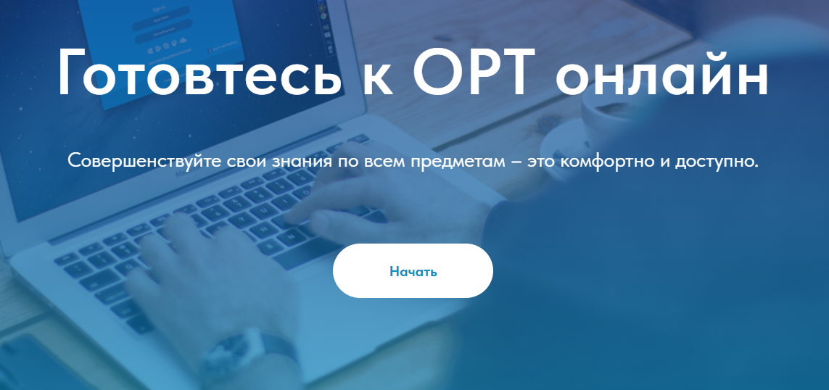

Сүрөт 2. 26 - Даярданууга чакыруу бөлүгү

Бул бөлүктө биз **Начать** баскычын басып, негизги тестке даярдоочу бөлүмгө туш болобуз.

Жетишкендиктер бөлүгү

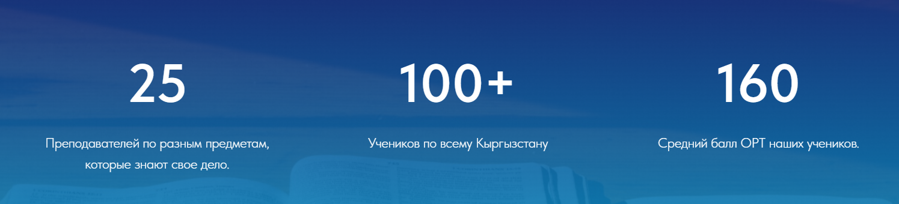

Сүрөт 2. 27 - Жетишкендиктер бөлүмү

Бул бөлүмдөгү маалыматтар:

* Мугалимдердин саны
* Биздин тиркеме менен даярданган окуучулардын саны
* Даярданган окуучулардын ЖРТ дагы орточо баллы

Биздин артыкчылыктарыбыз бөлүмү:

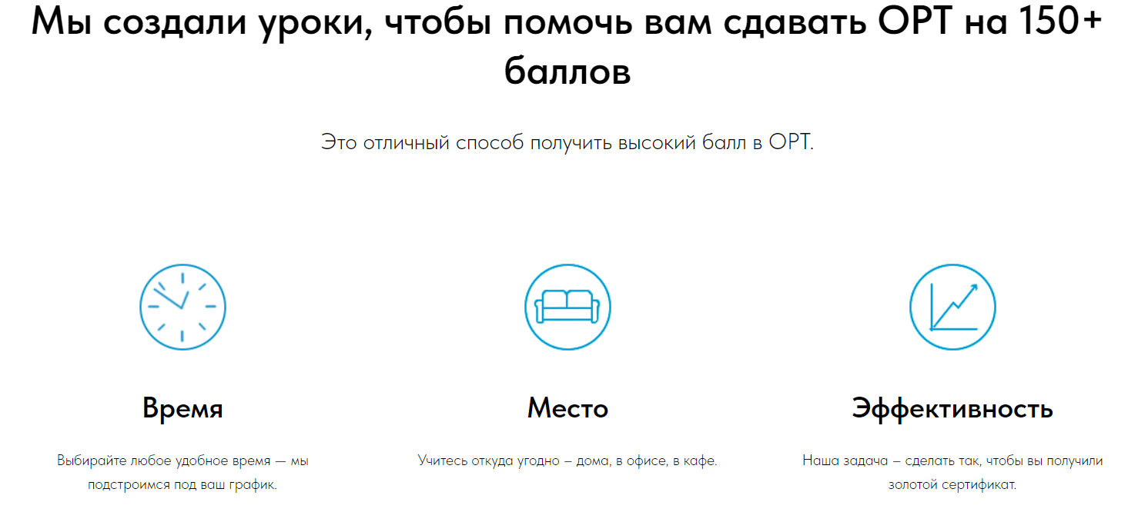

Сүрөт 2. 28 - Артыкчылыктар бөлүмү

Бул бөлүмдөгү маалыматтар:

* Убакыт боюнча артыкчылык
* Даярданчу жер боюнча артыкчылык
* Эффективдүүлүк

“Окуучулар эмне дейт?” бөлүмү:

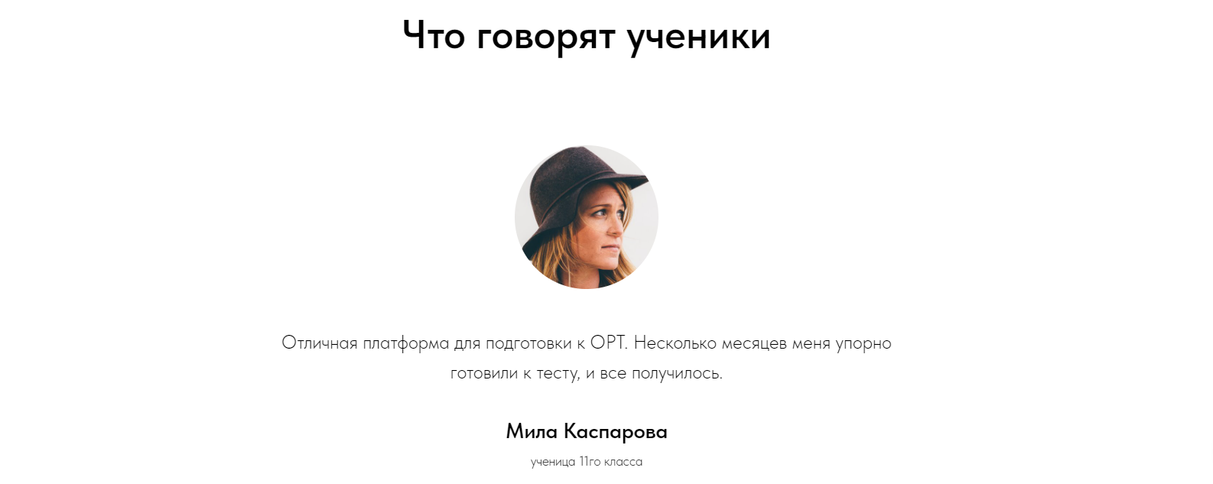

Сүрөт 2. 29 - Окуучулардын баалоосу бөлүмү

Бул бөлүмдө окуучулардын платформага берген баалары көрсөтүлөт

Footer бөлүмү:

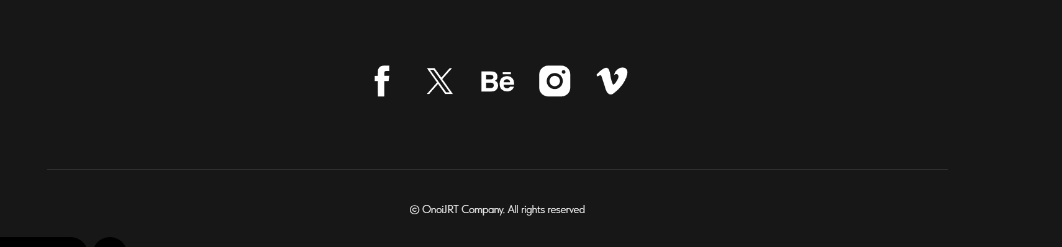

Сүрөт 2. 30 - Footer бөлүмү

Бул бөлүмдөгү маалыматтар:

* Социалдык тармактарга шилтеме
* Copyrights

**Предметтердин баракчаларын долбоорлоо**

Башкы беттен предметтердин арасынан өзүбүзгө керектүүсүн тандаган соң, ошол предметтин баракчасына түшөбүз.

Предметтин баракчасынын түзүлүшү

* Меню
* Предмет боюнча кыскача маалымат
* Издөө аянтчасы
* Темалардын тизмеги
* Footer

Предметтин баракчасынын көрүнүшү:

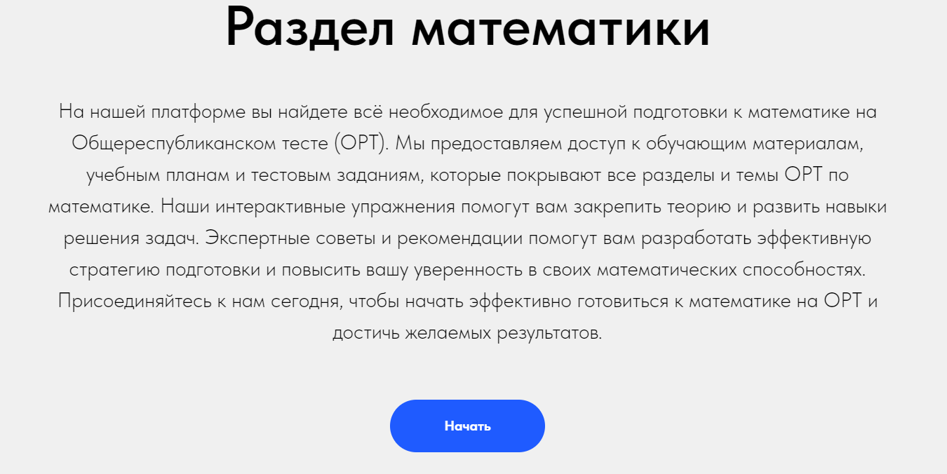

Сүрөт 2. 31 - Предмет жөнүндө кыскача маалымат

Бул жерде бөлүм жөнүндө кыскача маалымат бар жана Начать деген баскыч бар. Биз Начать баскычын басканыбызда, ушул предмет боюнча темаларга өтөбүз.

Темалар боюнча издөө:



Сүрөт 2. 32 - Издөө

Бул жерде темалар боюнча издөө жүргүзсө болот. Мисалы биз издөө талаасына “көбөйтүү” деп жазсак бизге көбөйтүү боюнча темаларды чыгарып берет.

Темалар бөлүмү:

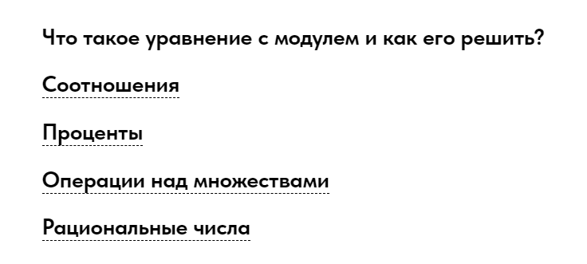

Сүрөт 2. 33 - Предметтин темалары

Бул жерде предмет боюнча кандай темалар бар болсо, ошолордун баарынын тизмеги чыгат. Эгерде биз темалардын ичинен бирөөсүн тандай турган болсок, ошол тема ачылып, толук түшүндүрмөсү жана мисалдары менен көрсөтүлөт.

Мисалы бир теманы тандап көрөлү:

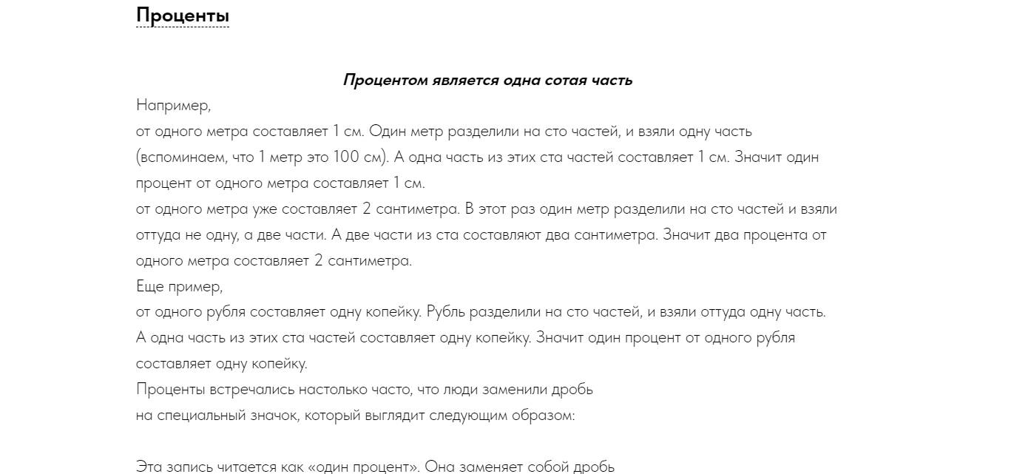

Сүрөт 2. 34 - Теманын ички түзүлүшү

**Мугалимдер баракчасын долбоорлоо**

Мугалимдер баракчасынын түзүлүшү

* Меню
* Мугалимдердин тизмеги
* Footer

Мугалим жөнүндө маалыматтын түзүлүшү:

* Аты жөнү
* Сүрөтү
* Предмети
* Жүктөгөн статьяларынын саны
* Мугалимдин мүнөздөмөсү
* Социалдык баракчаларына шилтеме

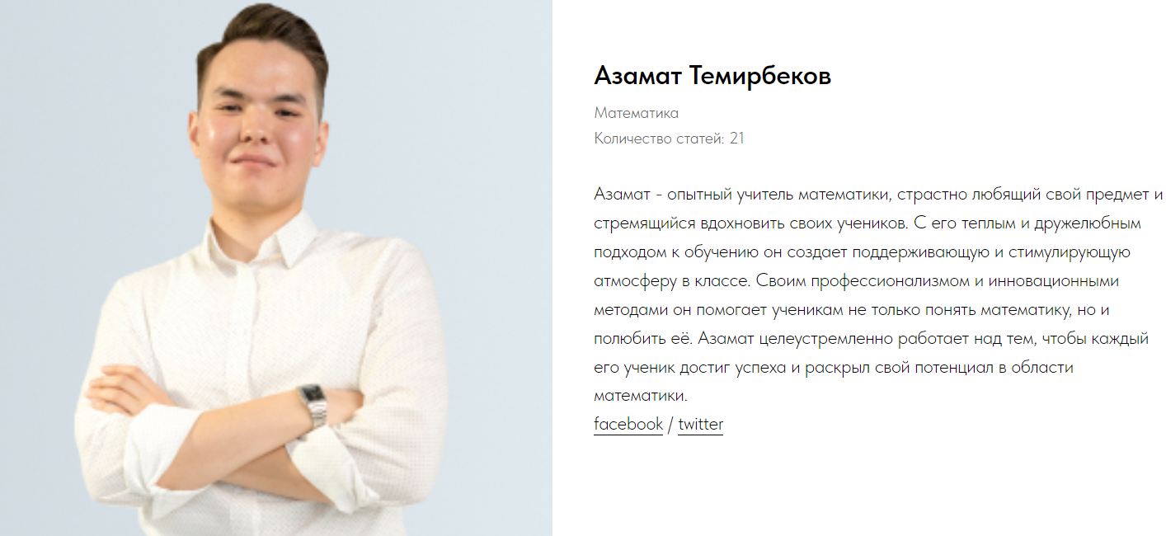

Сүрөт 2. 35 - Мугалимдин баракчасы

**Окуучулардын катталуу формасын долбоорлоо**

Катталуу формасынын түзүлүшү:

* Аты жөнү
* Email
* Телефон номери
* Классы
* Катталуу баскычы

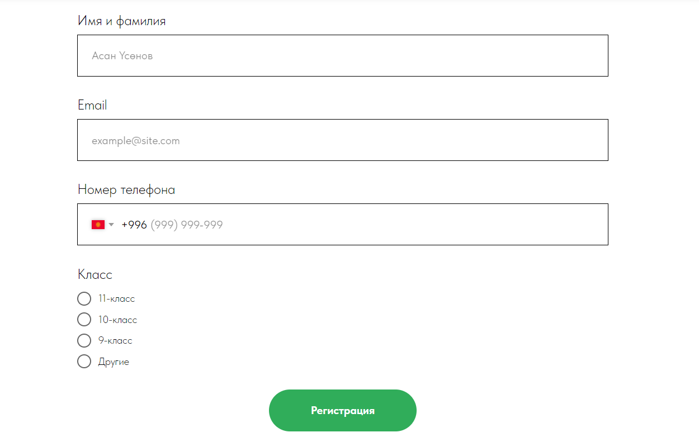

Сүрөт 2. 36 - Абитуринттин катталуу формасы

**Мугалимдердин катталуу формасын долбоорлоо**

Катталуу формасынын түзүлүшү:

* Аты жөнү
* Email
* Телефон номери
* Предмет
* Тажрыйбасы
* Катталуу баскычы

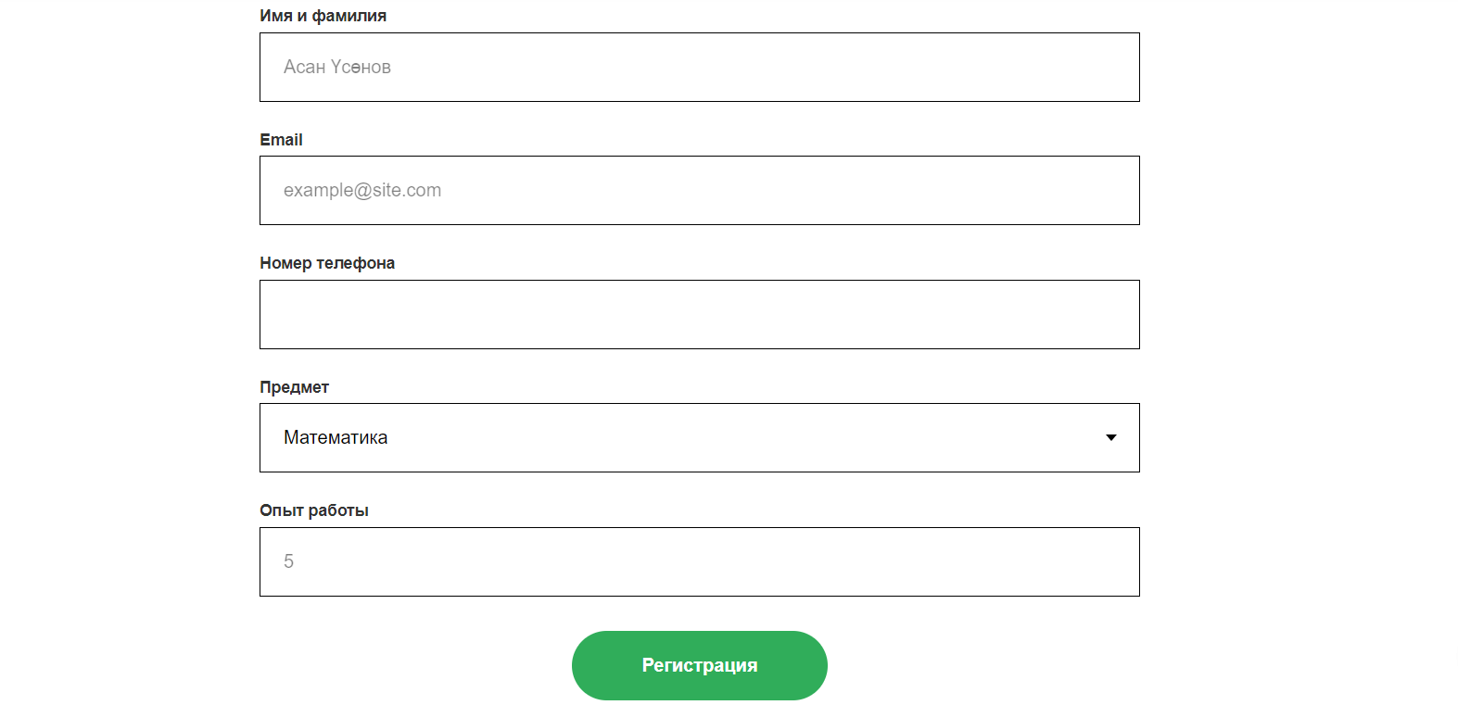

Сүрөт 2. 37 - Мугалимдин катталуу формасы